В помощь зам. директорам по УВР

О Т Ч Е Т

о самоаудите учебно-методической деятельности МБОУ «Рубасская СОШ» в 2019/2020 уч.году

Задачи, стоящие на ___2020____/_2021_______учебный год в соответствии с целями учебно-методической деятельности ОУ:

1.Анализ обеспечения условий реализации профессиональной деятельности педагогов.
1.Осуществить анализ мониторинга процесса и результатов профессиональной деятельности педагогов, ресурсов и условий реализации их профессиональной деятельности.
2.Создать условия для разработки и внедрения опережающего программного и научно-методического обеспечения профессиональной деятельности педагогов.
3.Обеспечить целенаправленное взаимодействие субъектов образовательной деятельности для достижения поставленных обществом задач и запросов потребителей образовательных услуг.
4.Обеспечить устойчивое непрерывное развитие профессиональной компетентности педагогических кадров, адекватно уровню задач, стоящих перед системой образования.
5. Продолжить работу с детьми, имеющими повышенные интеллектуальные и творческие способности. Совершенствование форм и методов научно-исследовательской деятельности учащихся Проблема МО: «Повышение результативности урока и качества знаний учащихся. ФГОС как фактор обеспечения качества образования» содержательно связана с научно-методической темой школы « Формирование умения учиться через освоение универсальных учебных действий». Для их достижения поставлена цель: подготовка учителей к введению федеральных государственных образовательных стандартов, создание условий для реализации учителями инновационных методов работы на практике, как фактора повышения мотивации и качества образования учащихся
Для их достижения осуществлена следующая деятельность Аналитическая деятельность: - мониторинг методических потребностей педагогов, создание базы данных о педагогических работниках; - анализ результатов методической работы, выявление затруднений дидактического и методического характера; - изучение, обобщение и распространение педагогического опыта. Информационная деятельность: - формирование банка педагогической информации; -информирование о новинках педагогической, психологической, методической литературы; - информирование об опыте инновационной деятельности, о новых направлениях в развитии образования; Организационно-методическая деятельность:
оказание помощи в подготовке к аттестации и в межкурсовой период, планирование повышения квалификации;
- разработка программ элективных курсов;
- организация методического сопровождения профильного обучения;
- организация педагогических чтений, семинаров, научно-практических конференций, конкурсов педагогического мастерства;
- организация взаимодействия различных методических структур.
Консультационная деятельность:
- организация консультационной работы, популяризация результатов новейших педагогических и психологических исследований;
- консультирование родителей по вопросам обучения и воспитания детей.
- Повышение качества преподавания.
- Повышение качества обучения.
- Совершенствование педагогического мастерства учителей.
- Совершенствование воспитательного процесса.

Методическая деятельность была направлена на решение следующих задач (по каждому из направлений деятельности):
- Обеспечение условий реализации профессиональной деятельности учителей:
1А. Анализ кадрового состава курируемых учителей
1 Семедова А.Т, учитель русского языка и литературы, стаж 20 лет, высшая категория.
- Гасратов М.Х., учитель математики, стаж 40 лет, высшая категория.
- Пирмагомедова Ф.Ш., учитель начальных классов, стаж 27 лет первая категория.
- Ильдарханова С.Б., учитель родного языка, стаж 25 лет высшая ктегория.
- Мусаева Г.Ф., учитель химии, стаж 36 лет, высшая категория.
- Махрамов Г.М., учитель обществознания, стаж 30 лет, высшая категория.
- Керимов К.И., учитель технологии, стаж 24 года, первая категория.
- Гасратов Г.Г., учитель физической культуры, стаж 25 лет, первая категория.
- Мехтиева В.К., учитель английского языка, стаж 22 года, первая категория.

1Б. Состояние учебно-методического и материально-технического обеспечения преподавания курируемых предметов: _______
Основным ориентиром в определении содержания и форм учебного процесса по истории и обществознанию остаются Государственные образовательные стандарты, инструментом для реализации которых являются Федеральные примерные программы, разработанные для ОУ РФ. По предмету «История» учителя работают по рабочим программам к УМК Н.В.Загладина (М.:Русское слово), к УМК А.Н.Сахаров и Буганов (М.: Просвещение), к УМК Г.В.Пчелова .(М.: Русское слово), к УМК А.А.Данилова, Л.Г.Косулиной (М. Просвещение), к УМК А.В.Торкунова, к УМК . А. Вигасин, Г. И. Годер, И. С. Свенцицкая. Всеобщая история. История Древнего мира. к УМК- Е.В.Агибалова, Г.М.Донской "История средних веков", М., "Просвещение", По предмету «Обществознание» учителя работают по рабочим программам к УМК Л.Н.Боголюбова ( М. Просвещение) Выбор учебников соответствует региональному перечню учебников, рекомендованных министерством образования и науки РФ. По предмету биология учитель работает по следующим учебникам: Пасечник В.В. «Биология 5-6 кл.», УМК Сонина. По предмету химия учитель работает по учебнику: О.С.Габриелян Химия -8, химия-9, химия-11. Рабочие программы по химии; составитель Трегубова Н.П. По предмету география учитель работает по следующим учебникам : 5 класс- Домогацких Е.М., Введенский Э.Л., Плешаков А.А.: «Русское слово», 2015, 6 класс- Домогацких Е.М.Алексеевский Н.И.: «Русское слово», 2016, 7 класс - И.В. Коринская, В.А. Щенев В.А.: «Дрофа», 2000, 8 класс –Баринова И.И.Дрофа,2000, 9 класс-Дронов В.П.Ром В.Я. «Дрофа»,2002. 10,11 классы- Максаковский В.П. «Просвещение»,2009. По предмету КТНД : 8,9 классы–Магомедсалихов Х.Г. «Лотос». 10,11 классы - Саидов Т.Г., Саидова А.Г., «Издательство НИИ педагогики», 2010. .По всем предметам составлены Паспорт предмета, преподаваемого в МБОУ «Рубасская СОШ»

В школе имеется кабинет истории, русского языка, математики, информатики, биологии, географии, начальных классов, родного языка и химии. Все кабинеты паспортизированные. Некоторые кабинеты оснащены компьютерами, проекторами и проекционными экранами. Кабинеты обеспечивают организацию и проведение всех видов деятельности обучающихся. Материальная и техническая база соответствует действующим санитарным и противопожарным правилам и нормам, а также техническим и финансовыми нормативам, установленным для обслуживания этих кабинетов Учебное помещение рассчитано на использование проектора с потолочным креплением, имеет соответствующий экран и возможность затемнения. Материально-техническое оснащение образовательного процесса обеспечивает возможность:
- реализации индивидуальных образовательных планов обучающихся, осуществления их самостоятельной образовательной деятельности;
- включения обучающихся в проектную и учебно-исследовательскую деятельность.
Имеется библиотечный фонд книг, учебно-методическа-я литература, учебная мебель, наглядные пособия, карты

  - Программное, научно-методическое обеспечение образовательного процесса:
- обеспечение оперативной научно-методической помощи учителям на основании выявленных потребностей и результатов профессиональной деятельности;
- обеспечение учителей программами и планированием основных, профильных, интегрированных, элективных курсов по выбору, для всех типов классов;
- разработка рекомендаций по подготовке учителей к переходу и реализации ФГОС ООО; осуществление работы по знакомству педагогов с новыми УМК, обеспечивающими переход на ФГОС ООО; разработка рекомендаций по содержанию работы методических объединений учителей в свете новых требований к содержанию образования.
1.2. Информационное обеспечение:
- развитие системы обмена информацией в рамках сетевого взаимодействия с использованием информационно-коммуникационных пространств;
Все учителя МО владеют компьютерными технологиями. Большинство учителей используют ИКТ на уроках
Задачи:
- продолжить комплектование методической библиотеки, каталога Интернет-ресурсов;
- создать банков цифровых образовательных ресурсов, учебно-методических, программных материалов, передового педагогического опыта;
- предложить учителям пройти кусы по ИКТ при кабинете информатики школы ( зав. кабинетом зам.дир. по ИКТ Мамерзаев Я.А.
1.3 Организация взаимодействия субъектов образовательной среды:
- разработка рекомендаций по созданию системы индивидуальной работы с различными категориями обучающихся с использованием информационно-коммуникационных пространств;
Для организации взаимодействия субъектов образовательного процесса целесообразнее всего использовать возможности сетевых сообществ. Учащиеся и педагоги используют Интернет ресурсы, Wiki – страницы совместного редактирования, записи в блогах, позволяющих организовать совместное обсуждение размещенной информации, цифровых образовательных ресурсов, портфолио личностных достижений, ссылок на внешние и внутренние ресурсы сети, фотоальбомы.
- обеспечение взаимодействия с объектами образовательной среды с целью оптимизации образовательного процесса.
- Мониторинг процесса и результатов профессиональной деятельности педагогов:
- выявление эффективного педагогического опыта, индивидуальных затруднений реализации задач профессиональной деятельности;
-создание условий для трансляции эффективного опыта профессиональной деятельности учителей- предметников; внедрение апробированных результатов экспериментальной работы, обеспечивающих значительное повышение качества предметного образования;
- организация внутришкольных и обеспечение участия в муниципальных мероприятиях по обмену педагогическим опытом ( в том числе и использованием Интернет-ресурсов).
Исходя из анализа прошлого учебного года перед методическим объединением были поставлены следующие задачи: 1.Работу МО учителей естественных и общественных наук строить в соответствии с требованиями Концепции развития образования на период до 2020 года. 2.Систематически и последовательно вести работу по подготовке к ОГЭ и ЕГЭ. Стремиться к созданию прочной базы умений и навыков учащихся, необходимых для успешной сдачи ОГЭ и ЕГЭ.
3.В работе руководствоваться государственными стандартами основной общеобразовательной школы.
4.Создание информационно-методической и материальной обеспеченности учебного процесса.
5.Организовать повышение образования учителей на основе тем и планов самообразования.
6.Внедрение проблемно-поисковых технологий на уроках истории, общества, биологии, химии, географии и т.д.
В результате были изучены документы ФГОС основного общего образования, повышение качества знаний учащихся, учителя знакомятся и изучают передовые педагогические технологии и приемы, используют отдельные элементы и приемы на уроках истории, общества, биологии. Шире используется ИКТ в образовательном процессе, проводится планомерная работа с одаренными и слабоуспевающими детьми
- Повышение профессиональной компетентности педагогических кадров:
  - Реализация системы мероприятий, направленных на повышение уровня профессиональной компетентности учителей:
- организация комплекса мероприятий системы повышения уровня профессиональной компетентности учителей всех предметов по ведущим проблемам:
* профилактика неуспешности (подготовка к итоговой аттестации, система диагностики образовательного результата, подготовка к аккредитации и проверкам качества );
* развитие одаренности;
* профильное обучение, гимназическое и лицейское образование;
* подготовка к переходу и реализации ФГОС второго поколения ( современные образовательные технологии, приемы организации образовательной деятельности обучающихся, использование Интернет-ресурсов в образовательном процессе);
* расширение спектра мероприятий, предназначенных для различных целевых групп; обеспечение участия учителей в сетевом взаимодействии как современной форме повышения уровня профессиональной компетентности.
3.2. Анализ использования современных образовательных технологий:
- оказание учебно-методической помощи учителям по внедрению эффективных образовательных технологий в образовательный процесс ( в первую очередь – ИКТ и проектных).
Педагоги ШМО естественных и общественных наук широко используют ИКТ на своих уроках. Учителями собран большой фактический материал: презентации, видеофрагменты, анимации, а также они используют электронные учебники, электронные энциклопедии, атласы и различные виды компьютерного тестирования. В итоге отмечу, использование электронных средств обучения на уроках способствует реализации принципа наглядности в обучении и значительно увеличивает доступность объяснений, что будет достигнуто обеспечением достаточного количества разнообразного информационно-наглядного материала. При этом объекты набора сочетают простоту использования всех элементов электронных средств обучения на уроках с высоким уровнем интерактивности.
На методических совещаниях ШМО проводятся лекции, педагогические чтения, а также мастер-классы, проводится работа в творческих группах.

3.3. Реализация системы индивидуального и группового консультирования:
- обеспечение системы методического консультирования учителей по возникающим проблемам реализации профессиональной деятельности ( в том числе с использованием сетевых ресурсов).
Индивидуальное консультирование проводят учителя с большим педагогическим стажем, а также учителя, хорошо владеющие навыками работы на компьютере. Индивидуальные консультации проводятся с одаренными детьми при подготовке к олимпиадам и другим различным конкурсам, групповые консультации проводят при подготовке к ЕГЭ.
3.4. Оказание методической помощи по выявленным проблемам при посещении уроков:
- организация и посещение уроков руководителями методической деятельностью ОУ, председателями методических объединений, методистами ММС, система взаимопосещения уроков с целью выявления актуальных проблем развития профессиональной деятельности учителей и выявления передового опыта.
3.5. Оказание методической и практической помощи учителям в обеспечении подготовки обучающихся к государственной аккредитации, итоговой аттестации, участию в олимпиадах и конкурсах:
- организация системной методической и практической помощи учителям в обеспечении подготовки обучающихся к государственной аккредитации , итоговой аттестации, участия в олимпиадах, конкурсах.
Для подготовки выпускников к ГИА планируются различные мероприятия. Проводится консультирование по различным вопросам, возникающих у учащихся, проводятся дополнительные занятия, выявляются наиболее трудные вопросы и темы, по которым проводятся семинары, также учащихся знакомят с изменениями в КИМах, учат правильно заполнять бланки регистрации и бланки ответов и т.д. Для подготовки учащихся к олимпиадам и различным конкурсам мы проводим различные дополнительные занятия с одаренными детьми. Сравнительный анализ результативности участников олимпиад и различных творческих конкурсов показал, что работа в этом направлении ведется недостаточно активно. Необходимо повышать мотивацию и учащихся, и учителей для участия в различных конкурсах и олимпиадах.

3.6. Обеспечение методического сопровождения участников профессиональных конкурсов:
- обеспечение методического сопровождения участников профессиональных конкурсов.
Методическое объединение всегда готово оказать практическую и методическую помощь педагогам- участникам профессиональных конкурсов. Участие в конкурсах способствует развитию творческой деятельности педагогических работников, педагогических коллективов по обновлению содержания образования, поддержки новых технологий в организации образовательного процесса, росту профессионального мастерства педагогических работников, распространению опыта работы лучших учителей образовательных учреждений. Поэтому педагоги школы постоянные участники школьных и городских конкурсов педагогического мастерства
3.7. Организация обобщения и трансляции эффективного педагогического опыта:
- обеспечение системы обобщения и трансляции эффективного педагогического опыта на школьном, муниципальном и региональном уровнях;
- оказание методической помощи учителям в подготовке публикаций по актуальным проблемам развития образования.
1.Результаты обучения и воспитания.
2. Высокие показатели успеваемости.
3. Экономичность, оптимальность Для организации обобщения педагогического опыта мы выделяем несколько основных критериев:
1. Устойчивость и постоянство успехов учебно-воспитательной работы.
2.Методика обобщения передового опыта.
Изучение деятельности учителя, длительное наблюдение за работой учителя, посещение уроков, внеклассных мероприятий и т.д.
- выявление передового опыта надо начинать с анализа качества знаний, уровня воспитанности и сдвигов в общем развитии учащихся;
- выявить способы, приемы управления и организации познавательной деятельности учащихся, с помощью которых достигнут положительный опыт;
- выявить, нет ли перегрузки учащихся;
- определить, есть ли в передовом опыте элемент новизны, нет ли надуманных схем.
Определить, соответствует ли изучаемый и обобщаемый опыт критериям оценки передового опыта. Обобщая опыт, описать и обсудить условия, при которых могут быть достигнуты оптимальные результаты на основе его применения. Обсудить передовой опыт на педсовете, заседании методического объединения и т.д. В целях распространения передового опыта показать опыт в действии (открытые уроки, семинары, совещания)
- в методической «копилке» собрать тезисы выступлений, конспекты, доклады и т.д.;
-в методическом уголке школы иметь витрину (выставку) передового опыта;
3.8. Оказание методической помощи учителям в процессе подготовки к аттестации:
- обеспечение методической помощи учителям в процессе подготовки к аттестации.
Не менее важным направлением методической работы является стимулирование педагогов ШМО к аттестации на более высокие квалификационные категории. Главными принципами аттестации в современных условиях являются добровольность, открытость, коллегиальность, индивидуализация, дифференциация. Основная суть аттестационной деятельности заключается в самоанализе и самооценке педагогом своего профессионального уровня. Положение об аттестации и тарифно-квалификационные требования обеспечивают учителя «инструментом» для самодиагностики педагогического мастерства, дальнейшего совершенствования своей деятельности. Важно, чтобы аттестация стала гуманной и необходимой для самого учителя и приносила ему пользу.
В аттестационный период работа учителя становится открытой для коллег. Представление опыта в коллективе значимо не только для самого автора, но и для учителей (особенно начинающих), что становится своеобразной школой повышения педагогического мастерства. Таким образом, аттестация профессиональной деятельности учителей образовательного учреждения влияет как на качество учебно-воспитательного процесса, так и на его результативность, обеспечивает осуществление инновационных процессов и ведет к саморазвитию управляющей системой развивающей и развивающейся школы.

- Организационно- методическая деятельность:
  - Профилактика неуспешности:
Результаты диагностической и мониторинговой работы по предметам
(таблица итоговых результатов за текущий год 1-11 кл., таблица результатов ГИА за три года 9,11 кл.)
- обеспечение анализа диагностических, мониторинговых работ, результатов учебного года, итоговой аттестации с целью выявления и организации методического консультирования учителей, не обеспечивающих качественное выполнение образовательных программ;
- создание условий для развития системы работы по подготовке учителей к процедуре прохождения контроля качества знаний обучающихся; наличие сформированного единого банка диагностических материалов для подготовки обучающихся к тестированию, проводимому в рамках аккредитации и проверок качества образования.
4.2.Развитие одаренных учителей:
( таблица «Динамика участия за три года в олимпиадах, конкурсах, интеллектуальных конкурсах», «Победители в олимпиадах по предметам городской ,республиканский уровень за три года).
Указать причины неучастия.
-осуществление методического сопровождения участников муниципального этапа номинации «Учитель года» и иных профессиональных конкурсов;
-оказание консультационной методической помощи учителям – участникам профессиональных конкурсов и других творческих мероприятий для педагогов.
4.3. Развитие одаренности обучающихся:
- обеспечение организации, проведения и анализа результатов школьных и анализ результатов муниципальных предметных конкурсов;
- динамика и результативность участия обучающихся в интеллектуальных соревнованиях разного уровня?
( таблица «Динамика участия за три года в олимпиадах, конкурсах, интеллектуальных конкурсах», «Победители в олимпиадах по предметам городской ,республиканский , зональный ,всероссийский уровень за три года) .
-обеспечение консультирования учителей по подготовке обучающихся к олимпиадам, конкурсам, конференция и др. творческим мероприятиям школьников.

5.Выявленные проблемы, задачи и основные мероприятия по их реализации на следующий учебный год

Проанализировав состояние работы методического объединения учителей естественных и общественных наук за 2019-2020 учебный год, можно сделать следующие выводы:
1.Работу учителей МО в 2019-2020 учебном году признать удовлетворительной.
2.Проводится работа по повышению квалификации педагогов.
3.Качество знаний учащихся и степень обученности находятся на среднем уровне и требуют систематической работы и контроля.

Выявленные проблемы , задачи и основные мероприятия по их реализации на следующий учебный год.
Методическая работа идёт по пути совершенствования структуры. В школе есть кадровые, материальные ,технические условия и потенциал для дальнейшего развития. Педагогический коллектив нацелен на результат и в связи с этим ориентирован на дальнейшее развитие школы. Все это должно привести к повышению эффективности обучения и совершенствования всего учебно-воспитательного процесса. Причиной низких результатов является низкий уровень самостоятельности и познавательной активности обучающихся, а также то, что учащиеся регулярно не выполняют домашнее задание. Это связано с тем ,что большинство детей предоставлены сами себе, нет систематического контроля со стороны родителей. В текущем учебном году удалось в целом сохранить качественный показатель по результатам года.Учителя прошли достаточную базовую подготовку по проблематике внедрения ФГОС и готовы к новым требованиям по реализации стандартов второго поколения. В течение года основные направления контроля и тематики посещенных уроков были выбраны верно, что значительно улучшило качество контроля преподавания. Все рекомендации по устранению недостатков были представлены на совещаниях при завуче и на заседаниях МО.Целесообразно и в следующем учебном году включить в систему внутришкольного контроля мероприятия, направленные на реализацию ФГОС. В связи с этим считаю необходимым рекомендовать:
1.Продолжить работу по научно-методическому и нормативно-правовому обеспечению ведения ФГОС ООО, спланировать методическую работу, обеспечивающую сопровождение ФГОС. Это могут быть заседания МО учителей и работа творческой группы, задействованных в реализации ФГОС, круглые столы, семинары по системе оценке достижения планируемых результатов освоения ООП ООО, также по вопросам реализации ООП ООО . Членам творческой рабочей группы необходимо привести в соответствие нормативно-правовое обеспечение введения ФГОС.
2.Особое внимание уделить оптимизации процесса развития личности ребенка в условиях не только учебной, но и внеурочной деятельности.
3.Продолжить систему работы по предупреждению неуспеваемости обучающихся, через индивидуализацию и дифференциацию обучения .
4.Продолжить работу по формированию преемственных связей между начальной школой и средним звеном.
5.В связи с введением системы внешнего контроля образовательных достижений обучающихся включить в систему внутришкольного выполнений требований к уровню подготовки обучающихся, обозначенных в программах. Спланировать работу ШМО учителей школы по результатам мониторинга.
Задачи :
1.Продолжить совершенствовать профессионализм в осуществлении образовательного процесса в школе в условиях реализации ФГОС.
2.Шире внедрять компьютерные технологии в учебно-воспитательный процесс.
3.Продолжить работу по выявлению одаренных учащихся, способствовать развитию их творческого потенциала ,стимулируя творческую деятельность учащихся.
4.Развивать ключевые компетентности обучающихся через различные формы организации внеурочной деятельности.
5.Формировать творчески работающего коллектива учителей школы.
6.Продолжить работу по преемственности обучения между начальным и средним звеном.
Анализ методической работы школы также показал ,что методическая тема школы соответствует основным задачам , стоящим перед образовательным учреждением. Тематика заседаний методического совета,школных МО и педагогических советов отражает основные проблемные вопросы, которые стремится решать педагогический коллектив школы. В основном поставленные задачи методической работы на 2019-2020 учебный год выполнены.
Между тем есть и проблемы:
-не ведется на должном уровне работа по обобщению и распространению передового педагогического опыты.
-невысок уровень навыков самоанализа у учителей и самоконтроля у учащихся.
-хорошо организована методическая работа, но не всегда достаточно влияет на повышение качества образовательного процесса.
-низок уровень участия и результативности участия школьников в предметных олимпиадах;
-недостаточно активное включение и участие педагогов школы в конкурсах профессионального мастерства.
На основе выше сказанного будут уместны следующие рекомендации:
Выводы:
1.Уровень работы школы соответствует научно-методическому , имеются положительные результаты инновационной деятельности педагогического коллектива.
2.Нормативно-правовые акты ,определяющие содержательные ,профессиональные ,организационные, компоненты методической работы представлены в полном объеме и соответствуют требованиям.
3.В школе созданы условия для формирования профессиональной и интеллектуальной культуры педагогов. Модель научно-методической работы, способствует росту профессионализма педагогического коллектива и обеспечивает реализацию поставленных перед ней целей.
4.Методическая работа проводится в системе на всех уровнях ,опыт работы педагогов систематически обобщается и распространяется.
5.Возросший уровень профессионального развития педагогов подтверждается данными о прохождении курсовой подготовки и аттестации педагогов.
6.Уровень профессиональной готовности учителя к инновационной работе высок.
Перспективы:
1.Продолжить работу по непрерывному педагогическому образованию через курсовую подготовку, школу современного педагога.
2.Продолжить работу по повышению уровня квалификации педагогических работников через процедуру аттестации.
3.Продолжить совершенствование научно-методической деятельности педагогического коллектива направленной на разработку ,апробацию и внедрение педагогических средств ,необходимых для личностно-ориентированного учебно-воспитательного процесса в школе, содействующей сохранению и укреплению здоровья всех участников процесса образования методик, программ, технологий, отдельных педагогических приемов, нетрадиционных уроков и других научно-методических разработок, необходимых для достижения образовательных целей .
4.Продолжить работу по введению ФГОС ООО
5.Совершенствовать работу с одаренными детьми по направлению – проекно-исследовательская деятельность.
6.Активизировать работу педагогов по внедрению метода проектов в учебно-воспитательный процесс.
7.Продолжить работу по основным направлениям методической работы: организационному, технологическому, информационному и контрольно –оценочному.
8.Развивать механизм включения педагогов в конкурсы профессионального мастерства.
9.Совершенствовать организацию предпрофильной и профильной подготовки учащихся.
10.Продолжить мониторинг результативности работы педагогических работников.
11.Более тщательно и конкретно планировать работу по освоению, обобщению и внедрению опыта работы учителей школы.
12.Практиковать рейтинговые опросы учащихся об уровне проведения различных мероприятий.
13.Активизировать работу педагогов по информационному просвещению и активному внедрению в работу инновационных методов обучения, воспитания и развития учащихся.

В 2020-2021 учебном году основные усилия методической работы школы необходимо продолжить достижения следующих целей:
1.Усиление работы по оцениванию результатов уровня сформированности знаний, умений, навыков и информационной учащихся в урочной и внеурочной деятельности в соответствии с требования ФГОС.
2.Формирование методической культуры педагогов как средства повышения качества образования.
3.Обеспечение сопровождения педагогической деятельности информационной, научной, консультационной помощью.
4.Отслеживание квалификационного роста педагогического мастерства учителей путём проведения постоянного мониторинга педагогической деятельности.
5.Обеспечения благоприятного морально-психологического климата в коллективе.

Приложение №1

Успеваемость за 2019-2020 уч.год.
Предмет русский язык

Классы | 2019__/_2020_____учебный год
 | Успеваемость  % | Качество  % | Ср. балл
1 | 100% | 67 | 3,7
2 | 100% | 70 | 3,9
3 | 100% | 70 | 4
4 | 100% | 65 | 3,8
Всего нач. школа | 100% | 68 | 3,8
5 | 100% | 65 | 3.8
6 | 100% | 48 | 3.6
7 | 100% | 52 | 3.7
8 | 100% | 49 | 3.7
9 | 100% | 42 | 3.5
Всего 5-9 | 100% | 51 | 3.6
10 | 100% | 78 | 3.9
11 | 100% | 80 | 4.2
Всего 10-11кл. | 100% | 79 | 4.1
Всего по школе | 100% | 66 | 3.8

Успеваемость за 2019-2020 уч.год.
Предмет литература

Классы | 2019__/_2020_____учебный год
 | Успеваемость  % | Качество  % | Ср. балл
1 | 100% | 77 | 4,1
2 | 100% | 88 | 4,4
3 | 100% | 79 | 4,2
4 | 100% | 85 | 4,1
Всего нач. школа | 100% | 82 | 4,2
5 | 100% | 77 | 3.9
6 | 100% | 63 | 3.8
7 | 100% | 63 | 4
8 | 100% | 67 | 4
9 | 100% | 55 | 3.8
Всего 5-9 | 100% | 65 | 3.6
10 | 100% | 80 | 4
11 | 100% | 85 | 4
Всего 10-11кл. | 100% | 82.5 | 4.0
Всего по школе | 100% | 76.5 | 3.9

Успеваемость за 2019-2020 уч.год.
Предмет история

Классы | 2019__/_2020_____учебный год
 | Успеваемость  % | Качество  % | Ср. балл
5 | 100% | 79 | 4.4
6 | 100% | 60 | 3.8
7 | 100% | 79 | 4.2
8 | 100% | 67 | 3.9
9 | 100% | 62 | 4
Всего 5-9 | 100% | 69 | 4.0
10 | 100% | 70 | 3.8
11 | 100% | 85 | 4.4
Всего 10-11кл. | 100% | 77.5 | 4.1
Всего по школе | 100% | 73 | 4

Успеваемость за 2019-2020 уч.год.
Предмет обществознание

Классы | 2019__/_2020_____учебный год
 | Успеваемость  % | Качество  % | Ср. балл
5 | 100% | 64 | 3.9
6 | 100% | 75 | 4.2
7 | 100% | 59 | 3.8
8 | 100% | 52 | 3.4
9 | 100% | 50 | 4
Всего 5-9 | 100% | 66 | 3.8
10 | 100% | 85 | 4.
11 | 100% | 75 | 4.4
Всего 10-11кл. | 100% | 80 | 4.2
Всего по школе | 100% | 78 | 4

Успеваемость за 2019-2020 уч.год.
Предмет математика

Классы | 2019__/_2020_____учебный год
 | Успеваемость  % | Качество  % | Ср. балл
1 | 100 | 70 | 3,7
2 | 100 | 78 | 4,1
3 | 100 | 72 | 4,1
4 | 100 | 64 | 3,8
Всего нач. школа | 100 | 71 | 3,9
5 | 100% | 70 | 4
6 | 100% | 44 | 3.8
7 | 100% | 54 | 3.7
8 | 100% | 57 | 3.7
9 | 100% | 49 | 3.6
Всего 5-9 | 100% | 55 | 3.7
10 | 100% | 65 | 3.8
11 | 100% | 76 | 4
Всего 10-11кл. | 100% | 70.5 | 3.9
Всего по школе | 100% | 65.5 | 3.8

Успеваемость за 2019-2020 уч.год.
Предмет информатика

Классы | 2019__/_2020_____учебный год
 | Успеваемость  % | Качество  % | Ср. балл
7 | 100% | 62 | 3.6
8 | 100% | 48 | 3.5
9 | 100% | 48.5 | 3.8
Всего 5-9 | 100% | 53 | 3.6
10 | 100% | 57 | 3.5
11 | 100% | 78 | 4.3
Всего 10-11кл. | 100% | 67 | 3.9
Всего по школе | 100% | 60 | 3.7

Успеваемость за 2019-2020 уч.год.
Предмет финансовая грамотность

Классы | 2019__/_2020_____учебный год
 | Успеваемость  % | Качество  % | Ср. балл
8 | 100% | 58 | 4
9 | 100% | 56 | 3.7
Всего 5-9 | 100% | 57 | 3.8
10 | 100% | 62 | 3.7
11 | 100% | 80 | 4.4
Всего 10-11кл. | 100% | 76 | 4
Всего по школе | 100% | 66 | 3.9

Успеваемость за 2019-2020 уч.год.
Предмет дагестанская литература

Классы | 2019__/_2020_____учебный год
 | Успеваемость  % | Качество  % | Ср. балл
11 | 100% | 80 | 4.4
Всего 10-11кл. | 100% | 80 | 4.4
Всего по школе | 100% | 80 | 4.4

Успеваемость за 2019-2020 уч.год.
Предмет основы безопасности и жизнедеятельности

Классы | 2019__/_2020_____учебный год
 | Успеваемость  % | Качество  % | Ср. балл
8 | 100% | 70 | 4
9 | 100% | 80 | 4.2
Всего 8-9 | 100% | 75 | 4.1
10 | 100% | 83 | 4.5
11 | 100% | 91 | 4.7
Всего 10-11кл. | 100% | 87 | 4.6
Всего по школе | 100% | 81 | 4.3

Успеваемость за 2019-2020 уч.год.
Предмет физическая культура
Классы | 2019__/_2020_____учебный год
 | Успеваемость  % | Качество  % | Ср. балл
1 | 100% | 98 | 4,9
2 | 100% | 95 | 4,7
3 | 100% | 96 | 4,8
4 | 100% | 95 | 4,7
Всего нач. школа | 100% | 96 | 4,8
5 | 100% | 100 | 5
6 | 100% | 100 | 5
7 | 100% | 100 | 5
8 | 100% | 100 | 4.9
9 | 100% | 100 | 4.8
Всего 5-9 | 100% | 100 | 4.9
10 | 100% | 100 | 5
11 | 100% | 100 | 5
Всего 10-11кл. | 100% | 100 | 5
Всего по школе | 100% | 100 | 4.9

Успеваемость за 2019-2020 уч.год.
Предмет технология

Классы | 2019__/_2020_____учебный год
 | Успеваемость  % | Качество  % | Ср. балл
1 | 100 | 97 | 4,8
2 | 100 | 98 | 4,9
3 | 100 | 97 | 4,9
4 | 100 | 96 | 4,8
Всего нач. школа | 100 | 97 | 4,8
5 | 100% | 100 | 5
6 | 100% | 100 | 5
7 | 100% | 100 | 5
8 | 100% | 100 | 4.8
Всего 5-8 | 100% | 100 | 4.9
10 | 100% | 100 | 5
11 | 100% | 100 | 5
Всего 10-11кл. | 100% | 100 | 5
Всего по школе | 100% | 100 | 4.9

Успеваемость за 2019-2020 уч.год.
Предмет родной язык (аз.яз)

Классы | 2019__/_2020_____учебный год
 | Успеваемость  % | Качество  % | Ср. балл
1 | 100 | 60 | 3,8
2 | 100 | 84 | 4,1
3 | 100 | 70 | 3,8
4 | 100 | 69 | 3,9
Всего нач. школа | 100 | 70 | 3,9
5 | 100% | 60 | 3.7
6 | 100% | 51 | 3.6
7 | 100% | 55 | 3.6
8 | 100% | 54 | 3.6
9 | 100% | 56 | 3.7
Всего 5-9 | 100% | 55 | 3.6
10 | 100% | 91 | 4.4
11 | 100% | 71 | 5
Всего 10-11кл. | 100% | 81 | 4.7
Всего по школе | 100% | 68.6 | 4

Успеваемость за 2019-2020 уч.год.
Предмет родной (аз.лит)

Классы | 2019__/_2020_____учебный год
 | Успеваемость  % | Качество  % | Ср. балл
1 | 100 | 62 | 3,8
2 | 100 | 86 | 4,3
3 | 100 | 75 | 4,1
4 | 100 | 71 | 4,1
Всего нач. школа | 100 | 73 | 4
5 | 100% | 60 | 3.9
6 | 100% | 55 | 3.6
7 | 100% | 50 | 3.8
8 | 100% | 60 | 4
9 | 100% | 56 | 3.75
Всего 5-9 | 100% | 56 | 3.8
Всего по школе | 100% | 64.5 | 3.9

Успеваемость за 2019-2020 уч.год.
Предмет родной язык (таб.яз)

Классы | 2019__/_2020_____учебный год
 | Успеваемость  % | Качество  % | Ср. балл
1 | 100 | 60 | 3,8
2 | 100 | 84 | 4,1
3 | 100 | 70 | 3,8
4 | 100 | 69 | 3,9
Всего нач. школа | 100 | 70 | 3,9
5 | 100% | 76 | 4
6 | 100% | 64 | 4
7 | 100% | 64 | 4
8 | 100% | 64 | 4
9 | 100% | 70 | 3.8
Всего 5-9 | 100% | 67.6 | 3.96
10 | 100% | 100 | 4.6
11 | 100% | 100 | 4.6
Всего 10-11кл. | 100% | 100 | 4.6
Всего по школе | 100% | 79.2 | 4.1

Успеваемость за 2019-2020 уч.год.
Предмет родная литература (таб.яз)

Классы | 2019__/_2020_____учебный год
 | Успеваемость  % | Качество  % | Ср. балл
1 | 100 | 62 | 3,8
2 | 100 | 86 | 4,3
3 | 100 | 75 | 4,1
4 | 100 | 71 | 4,1
Всего нач. школа | 100 | 73 | 4
5 | 100% | 94 | 4.2
6 | 100% | 57 | 3.8
7 | 100% | 75 | 4.3
8 | 100% | 72 | 4.2
9 | 100% | 70 | 3.8
Всего 5-9 | 100% | 73 | 4
Всего по школе | 100% | 73 | 4

Успеваемость за 2019-2020 уч.год.
Предмет английский язык

Классы | 2019__/_2020_____учебный год
 | Успеваемость  % | Качество  % | Ср. балл
1
2 | 100 | 63 | 3,9
3 | 100 | 64 | 3,6
4 | 100 | 62 | 3,8
Всего нач. школа | 100 | 63 | 3,7
5 | 100% | 60 | 3.8
6 | 100% | 58 | 3.8
7 | 100% | 58 | 3.9
8 | 100% | 48 | 3.6
9 | 100% | 45 | 3.5
Всего 5-9 | 100% | 54 | 3.7
10 | 100% | 37 | 3.8
11 | 100% | 42 | 4.2
Всего 10-11кл. | 100% | 39.5 | 4
Всего по школе | 100% | 52.1 | 3.8

Успеваемость за 2019-2020 уч.год.
Предмет музыка

Классы | 2019__/_2020_____учебный год
 | Успеваемость  % | Качество  % | Ср. балл
1 | 100 | 97 | 4,8
2 | 100 | 97 | 4,8
3 | 100 | 95 | 4,7
4 | 100 | 96 | 4,7
Всего нач. школа | 100 | 96 | 4,7
5 | 100% | 100 | 4.7
6 | 100% | 41 | 4.2
7 | 100% | 66 | 4.5
Всего 5-7 | 100% | 67 | 4.5
Всего по школе | 100% | 81.5 | 4.6

Успеваемость за 2019-2020 уч.год.
Предмет географии

Классы | 2019__/_2020_____учебный год
 | Успеваемость  % | Качество  % | Ср. балл
5 | 100% | 69 | 3.8
6 | 100% | 53 | 3.6
7 | 100% | 71 | 4
8 | 100% | 60 | 3.7
9 | 100% | 54 | 3.7
Всего 5-9 | 100% | 61 | 3.7
10 | 100% | 70 | 3.9
11 | 100% | 80 | 4.3
Всего 10-11кл. | 100% | 75 | 4.1
Всего по школе | 100% | 68 | 3.9

Успеваемость за 2019-2020 уч.год.
Предмет биологии (окружающий мир)

Классы | 2019__/_2020_____учебный год
 | Успеваемость  % | Качество  % | Ср. балл
1 | 100 | 75 | 3,8
2 | 100 | 85 | 4,3
3 | 100 | 68 | 3,8
4 | 100 | 72 | 3,9
Всего нач. школа | 100 | 75 | 3,9
5 | 100% | 79 | 4
6 | 100% | 57 | 3.8
7 | 100% | 69 | 4
8 | 100% | 38 | 3.8
9 | 10% | 56 | 3.5
Всего 5-9 | 100% | 67 | 3.8
10 | 100% | 63 | 3.9
11 | 100% | 80 | 4.6
Всего 10-11кл. | 100% | 71.5 | 4.3
Всего по школе | 100% | 69 | 4

Успеваемость за 2019-2020 уч.год.
Предмет химии

Классы | 2019__/_2020_____учебный год
 | Успеваемость  % | Качество  % | Ср. балл
8 | 100% | 50 | 3.2
9 | 100% | 58 | 3.5
Всего 8-9 | 100% | 54 | 3.3
10 | 100% | 55 | 3.7
11 | 100% | 80 | 3.7
Всего 10-11кл. | 100% | 67.5 | 3.7
Всего по школе | 100% | 60.7 | 3.5

Успеваемость за 2019-2020 уч.год.
Предмет физика

Классы | 2019__/_2020_____учебный год
 | Успеваемость  % | Качество  % | Ср. балл
7 | 100% | 62 | 3.8
8 | 100% | 54 | 3.8
9 | 10% | 27 | 3.3
Всего 7-9 | 100% | 47.6 | 3.6
10 | 100% | 70 | 3.8
11 | 100% | 42 | 3.9
Всего 10-11кл. | 100% | 56 | 3.85
Всего по школе | 100% | 51.5 | 3.7

Успеваемость за 2019-2020 уч.год.
Предмет ИЗО

Классы | 2019__/_2020_____учебный год
 | Успеваемость  % | Качество  % | Ср. балл
1 | 100 | 98 | 4,9
2 | 100 | 97 | 4,9
3 | 100 | 95 | 4,8
4 | 100 | 96 | 4,8
Всего нач. школа | 100 | 96 | 4,8
5 | 100% | 100 | 4.6
6 | 100% | 100 | 4.8
7 | 100% | 100 | 5
Всего 5-7 | 100% | 100 | 4.8
Всего по школе | 100% | 100 | 4.8

Итоги ЕГЭ по базовой математике за последние три года

__2016__/_2017___учебный год |  |  |  | 2017_/_2018_учебный год |  |  |  | 2018__/_2019__учебный год
Кол.уч-ся | Качество  % | Ср. балл | Ср.балл по респ | Кол.уч. | Качество  % | Ср. балл | Ср.балл по респ | Кол.уч-ся | Качество  % | Ср. балл | Ср.балл по респ
23 | 48 | 3.6 | 3,6 | 15 | 26.6 | 3.3 | 3,6 | 31 | 70 | 3.85 | 3,6
Показатели среднего бала ЕГЭ по предметам:

№ | Предмет | Ср.бал  2017г по школе | Ср.балл 2017г по респ | Ср.балл  2018г по школе | Ср.балл по району  2018г | Ср.балл  (по рес.)  2018 | Ср.балл 2019 по школе | Ср.бал по району  2019 | Ср.бал по респуб.2019 г
1 | Русский язык | 56.3 | 55 | 60.3 | 56 | 59 | 60 | 60 | 60
2 | Матем(проф) | 46 | 34 | 44.7 | 33 | 40 | 51 | 45 | 51
3 | Физика | 36.5 | 40 | 41 | 40 | 41 | 40 | 42 | 43
4 | Химия | 31.7 | 45 |  | 44 | 46 | 60 | 44 | 46
5 | Информатика |  | 40 |  | 43 | 43 | 44 | 27 | 60
6 | Биология | 24.2 | 44 | 19 | 42 | 46 | 53 | 43 | 47
7 | история | 31.3 | 43 | 82 | 24 | 41 | 58 | 43 | 43
8 | география |  | 35 | 24 | 37 | 39 |  | 50 | 41
9 | Англ.язык | 14 | 54 |  | 70 | 54 |  | 67 | 41
10 | Обществознание | 47.5 | 44 | 45.8 | 41 | 44 | 39 | 42 | 44
11 | Литература |  | 43 |  | 58 | 47 |  | 59 | 45

Итоги ОГЭ за последние три года

Предмет | __2016/2017__учебный год |  |  | 2017 /_2018__учебный год |  |  | _2018__/_2019__учебный год
 | Кол.уч-ся | Качество  % | Ср. балл | Кол.уч. | Качество  % | Ср. балл | Кол.уч-ся | Качество  % | Ср. балл
Русский яз | 68 | 54 | 3.4 | 60 | 55 | 3.5 | 62 | 43 | 3.5
Математика | 68 | 56 | 3.5 | 60 | 54 | 3.4 | 62 | 27 | 3.3
Общес-е | 62 | 57.6 | 3.5 | 54 | 47 | 3.4 | 54 | 46 | 3.4
Биология | 61 | 52 | 3.3 | 52 | 46 | 3.1 | 57 | 14 | 3.1
География | 1 | 100 | 5 | 8 | 42 | 3.8
Химия | 5 | 100 | 4 | 6 | 87 | 3.85 |  |  | 4.2
физика | 1 | 100 | 4
история | 5 | 100 | 4

Итоги ВПР в 4-х классах за последние три года
Предмет | 2017 / 2018 учебный год |  |  | 2018 / 2019 учебный год |  |  | 2019 / 2020 учебный год
 | Кол.уч-ся | Качество  % | Ср. балл | Кол.уч. | Качество  % | Ср. балл | Кол.уч-ся | Качество  % | Ср. балл
Русск.яз | 65 | 61 | 3,1 | 44 | 65 | 3,7
Матем. | 65 | 81 | 4,1 | 44 | 58 | 3,7
Окр.мир | 65 | 75 | 3,7 | 44 | 74 | 3,8

Динамика участия за три года в городских , республиканских , зональных, всероссийских олимпиадах конкурсах, конференциях

Предметы

Учебные года | Количество участников, фио | Количество победителей уровням
 |  | Школьный(ФИО) | Муниципальный  (ФИО) |  | Республиканский (ФИО) | Зональный/Всероссийский  (ФИО)
 |  | Олимпиады
2019-2020 | 218 |  | (Таб.лит)  Ахмедпашаева Х.Р.  Фарзалиева Г.А.  Ахмедпашаева Ж.Р.  Ильдерханова А.И.  (Таб.яз)  Мирзаева Х.М.  Гаджибалаева С.Г.
2018-2019 | 223 |  | Седрединова Т.К.  Гаджисултанов Я.И.  Мислимова И.Ш.  Мютеллимова У.Э.  Исрафилова Р.Ф.  Гасанова Л.Р.  Мевлютова П.М.  Буржумов К.Ф.  Мевлютова А.М.  Мамерзаева Р.Я.  Мехтиева А.Н.  Седрединова Т.К.  Нурмагомедова З.Ф.  Нухтаров Р.Ф.  Ильдарханова А.И.  Мирзаева Х.М.  Ахмедпашаева Х.Р.  Фарзалиева Г.А.  Ахмедпашаева Ж.Р.  Ильдерханова А.И.  Мирзаева Х.М.  Гаджибалаева С.Г.
2017-2018 | 234 |  | Асланов Алан.Н.  Мехтиева А.Н.  Асланов Артур.Н  Семедов Б.Р.  Балабеков Б.Г.  Юнусов В.Т.  Юнусова Г.А.  Алиева Г.А.  Нурмагомедова З.М.  Юнусов К.Т.  Эирханов М.Э.  Мамерзаева Р.Я.  Мирзабалаева Ф.С.  Исаев Э.И.
 |  | Научно-исследовательские конференции

Предметы______________

Учебные года | Количество участников,фио | Количество победителей уровням
 |  | Школьный(ФИО) | Городской (ФИО) | Республиканский (ФИО) |  | Зональный/Всероссийский  (ФИО)
 | ЮИД | Творческие конкурсы
2019 | 1.Амрахова Наида  2.Буржумов Рамазан  3.Усмонов Семед  4.Усманова Умиет  5.Садирова Назлу  6.Джамалова Амаля  7.Гаджиева Шевле  8.Алиханова Юлдуз  9.Асланова Диана  10.Рустамова Фаина |  | 3 место
 | «Очаг мой родной Дагестан»
2019 | Гаджиева Шевле |  | 2 место
 | «Этих дней не смолкнет слава» |  | 2 место
2019 | 1.Магомедова Н.  2.БабаеваЭ.  3.Усманова И.  4.Магомедова С.  5.Джалилова С.  6.Гаирбекова Р.  7.Юнусова Г.  8.Гагаева М.  9.Гаджиагаева А.  10.Исрафилова Р.
2019 | «Новогодняя игрушка» |  | 1 место
 | Рустамова Фаина
2020 | «Молодой избиратель» |  | 1 место
 | Рамазанов Ахмед
2020 | «Патриотическая песня» |  | 1 место
 | Гаджиева Шевле
2020 | «Стихи на родном языке» |  | 2 место
 | Гаджисултанов Ярали
2020 | «Живая классика» |  | 2 место
 | Алиахмедова Динара
 |  | Спортивные конкурсы
2020 | Мини футбол на приз гл.района |  | 1 место
2020 | Легкая атлетика |  | 2 место
2020 | футбол |  | 1 место
2020 | баскетбол |  | 2 место
2020 | волейбол |  | 3 место

Творческая активность педагогов
- Участие педагогов в конкурсах, проектах.

Статус | Название конкурса, проекта | Ф.И.О. участника | Место
конкурс | Этих дней не смолкнет слава | Магомедова Н.А. | 2 место
конкурс | Самый классный-классный руководитель | Магомедова С.А.

- Участие педагогов в мероприятиях (семинары, конференции, педчтения, образовательные проекты, вебинары и т.д.)

Статус | Ф.И.О. участника | Название мероприятия | Форма участия
семинар | Юнусов У.Б. | Подготовка к устному экзамену в 9кл (с.Джимикент) | участник
семинар | Юнусов У.Б. | Подготовка к ЕГЭ в 11ккл (с.Великент) | участник
вебинар | Юнусов У.Б. | Подготовка к ЕГЭ по математике (профиль) | онлайн
вебинар | Мамерзаев Я.А. | Подготовка к ЕГЭ по информатике | онлайн
вебинар | Юнусов У.Б.  Мамерзаев Я.А. | «ИКТ-компетентность педагога и практические вопросы внедрения и эксплуатации информационной системы образовательного учреждения и в соответствии с требованиями ФГОС» | онлайн
вебинар | Махрамов У.М. | Неделя финансовой грамотности | онлайн
видеоконференция | Юнусов У.Б.  Махрамов У.М. | «Актуальные педагогические проблемы завершающегося учебного года. Подводим итоги и планируем будущее» | онлайн
вебинар | Махрамов У.М.  Махрамов Г.М. | В рамках Недели финансовой грамотности для детей и молодежи 2019 Всероссийский финансовый зачет | онлайн
вебинар | Махрамов У.М.  Мамерзаев Я.А. | Всероссийский конкурс профессионального мастерства педагогических работников, «Вклад: как сохранить и приумножить деньги» | онлайн
вебинар | Махрамов У.М. | «Пять простых правил, чтобы не иметь проблем с деньгами» | онлайн
вебинар | Махрамов У.М.  Махрамов Г.М. | Формирование дополнительного дохода для не профессиональных инвесторов: правильная модель финансового поведения, инструменты и риски. Бизнес старт. Первые шаги в создании собственного бизнеса. | онлайн
вебинар | Махрамов У.М.  Махрамов Г.М. | Виды платежных карт . Налогообложение физических и юридических лиц: права и обязанности налогоплательщиков | онлайн
вебинар | Юнусов У.Б.  Махрамов У.М. | «Современный урок в условиях реализации ФГОС» | онлайн
Муниципальный | Махрамов У.М. | Методический поезд «Наставники молодым» | участник
Муниципальный | Мамерзаев Я.А. | Методический поезд «Наставники молодым» | Мастер-класс
Муниципальный | Исламова С.М. | Методический поезд «Наставники молодым» | Мастер-класс
Муниципальный | Пирмагомедова Ф.Ш. | Методический поезд «Наставники молодым» | Мастер-класс

- Мероприятия, организованные педагогами

Статус | Ф.И.О. организатора | Название мероприятия | Дата
Семинар | Юнусов У.Б., Магомедова Н.А. | День Единства Народов Дагестана
Семинар | Ильдарханова С.Б., Семедова Т.И.,  Бабаева С.Р., Исаева Ш.Д. | День родного языка
Семинар | Юнусов У.Б | Начальные классы, информатика и математика.
Муниципальный семинар Методический поезд «Наставники молодым» | Махрамов У.М. | Начальные классы | 25 февраля 2020

- Разработка методических материалов

Ф.И.О. учителя | Название методического продукта | Цель | Сроки

- Публикации педагогов, членов МО, отражающие опыт работы школы

Ф.И.О. автора | Название статьи, брошюры | Издательство | Дата

- Награждение педагогов, членов МО грамотами и званиями в текущем году

Статус | Ф.И.О. награжденного | Название награды | За что награжден
Школа
Район
Город
Республика | Юнусов У.Б. | Отличник образования РД | За подготовку уч-ся к ЕГЭ
Россия | Семедова А.Т. | Почетный работник РФ

7.Обобщение педагогического опыта в школе, городе, республика, зона, Россия

Ф.И.О. учителя(название творческой группы) | Название предмета МО, кафедры | Тема, по которой обобщался опыт, методика работы, и др. | Формы трансляции передового опыта
Мусаев С.Г. | Физика, ДИРО | Курсы повышения для педагогов РД | лекции, практич. занятия

- Повышение квалификации и аттестации за учебный год( с получением удостоверения)

 | Администрация  Фио, кол-во |  | Учителя  ( ФИО , количество по предметам) |  | Прочие  ФИО , кол-во
 | Прошли | Не прошли | Прошли | прошли | Прошли | Не прошли
 | Курсы | Аттестация | Курсы | Аттестация | Курсы | аттестация
На базе ДГПУ
На базе ДИРО | Юнусов У.Б. |  | Мусаева Г.Ф. (химия) | Махрамов У.М. (русский язык)  Исламова С.М. (нач.кл.)  Байрамбегова Д.Ш (нач.кл.)  Гасратова Э.Ш. (нач.кл)  Гасратова Д.А. (нач.кл.)  Шихмирзоева Э.Г. (тех.)  Магомедова Н.А. (рус.яз.)  Юнусов У.Б. (математика)
Махачкал.центрповышквалиф. |  |  | Балаханова Г.Н. (история)  Гаписова А.Ш  Джалилова С.А. (ин-яз).  Алиханова Ж.Ш.  Балаханова М.У.  Исмаилова Э.М.  Магомедова Э.А.  (русский яз.)  Гасратова Э.Ш.  Гасратова Г.М.  Балаханова А.К.  Тагирова З.А.  Магомедова С.Б.  (нач.класс)  Гасратов А.Г.  Керимов К.И.  Калабеков Н.М.  (технология)  Мислимов С.Н.  Мислимова Г.П.  Гасратов Г.Г.  (физ.культура)  Ханмагомедов Э.Х.  (география)
На базе ДГУ
Москва и др.регионы

Предметная декада учителей начальных классов
Начальная школа — это первая ступенька, на которую встают маленькие школьники, поднимаясь все выше и выше на пути к знаниям и будущей профессии.
На учителях начальных классов и лежит особая ответственность за успешное и благополучное школьное будущее маленьких учеников.
Важным условием развития детской любознательности, потребности самостоятельного познания окружающего мира, познавательной активности и инициативности является создание развивающей образовательной среды, что как раз и предусматривают на сегодняшний день стандарты второго поколения.
Одной из форм развития познавательной активности обучающихся является проведение предметных декад. Участие в декаде даёт возможность младшему школьнику проявить свои интеллектуальные способности, раскрыть многогранность своих интересов. Важно не оставить без внимания ни одну параллель, учесть учебные возможности всех учащихся начальной школы.
С 20 по 31 января 2020 года проходила декада начальных классов по теме: «Развитие творческих способностей как повышение мотивации обучения детей в начальной школе».

План проведения
декады начальных классов
Девиз декады: «Мы разные, как краски акварели,
но дружно мы живем все дни недели»
Сроки проведения:20 января -30 января 2020 года Открытие разноцветной декады – 20 января
Красный день «День открытия»
Классы | Мероприятия | Ответственные
1-4 классы | Торжественное открытие (линейка) | Руководитель МО  Учителя нач.кл.
Оранжевый день
«День книги» (день литературного чтения)
1 класс | Буква Ё, ж | Тагирова З.А.
 | Буква Ж, ж | Пирмагомедова Ф.Ш.
2 класс | Д.Хармс «Игра» | Магомедова С.Б.
3 класс | Конкурс чтецов «Мир детства» | Учителя нач.кл.
4 класс | В.Драгунский «Что любит Мишка» | Калабекова З.Н.

Зелёный день
«Планета Земля»
Классы | Мероприятия |  | Ответственные
1 класс | Где зимуют птицы? |  | Пирмагомедова Т.С.
2 класс | Домашние опасности |  | Пирмагомедова Т.С.
3 класс | Опасные места |  | Балаханова А.К.
4 клаасс | Новое время : встреча Европы и Америки |  | Балаханова А.К.
Голубой день
«Умники и умницы» (день русского языка и математики»
1 класс | Буква Ж, ж (закрепление) |  | Кулиева А.Р.
 | Насколько больше?Насколько меньше? |  | Пирмагомедова Ф.Ш.
2 класс | Буквосочетание жи-ши, ча-ша, чу-щу |  | Алиджанова И.А.
3 класс | Число имен существительных |  | Керимова М.Г.
 | Приёмы деления для случаев вида  87:29, 66:22 |  | Байрамбегова Д.Ш.
4 класс | Родительный падеж имён прилагательных |  | Калабекова З.Н.
 | Дательный падеж имён прилагательных |  | Гасратова Э.Ш.
 | Письменное умножение на числа, окачивающиеся нулями |  | Исламова С.М.
Разноцветный день
«Умники и умницы» (день русского языка и математики»
1 класс |  | Перестановка слагаемых | Тагирова З.А.
 |  | Сложение вида +4, -4 | Кулиева А.Р.
2 класс |  | Вычисление вида 32+8, 40-8 | Гасратова Д.А.
3 класс |  | Деление суммы на число | Керимова М.Г.
4 класс |  | Творительный и предложный падеж имён прилагательных. | Исламова С.М.
 |  | Умножение числа на произведение | Гасратова Э.Ш.
Неделя внеурочной деятельности

1-2 классы |  | Классный час на тему: Здоровый образ жизни» | Кулиева А.Р.
1-2 классы |  | Конкурс знатоков русского языка | Учителя нач.кл.
1-2 классы |  | Игра «Зов джунглей» | Учителя нач. кл.
3 класс |  | Страна «Литературия» | Учителя нач.кл.
4 класс |  | «Книга –твой лучший друг» | Учителя нач.кл.
30 января –Закрытие разноцветной декады (линейка)

Цель: повышение у учащихся начальных классов мотивации к учебной деятельности через раскрытие их творческого потенциала, формирование познавательной активности, расширение кругозора.
Открытие предметной декады состоялось 20 января 2020 г., где присутствовал зам. дир. УВР по нач. классам , который ознакомил присутствующих с планом проведения открытых мероприятий и уроков. Каждый класс получил маршрутный лист, изучив его на классном часе, ребята принялись творить чудеса.
На открытии декады учащиеся начальных классов читали стихи, пели песни, подготовленные учителями начальных классов Тагировой З.А. Пирмагомедовой Ф.Ш. и Кулиевой А.Р.

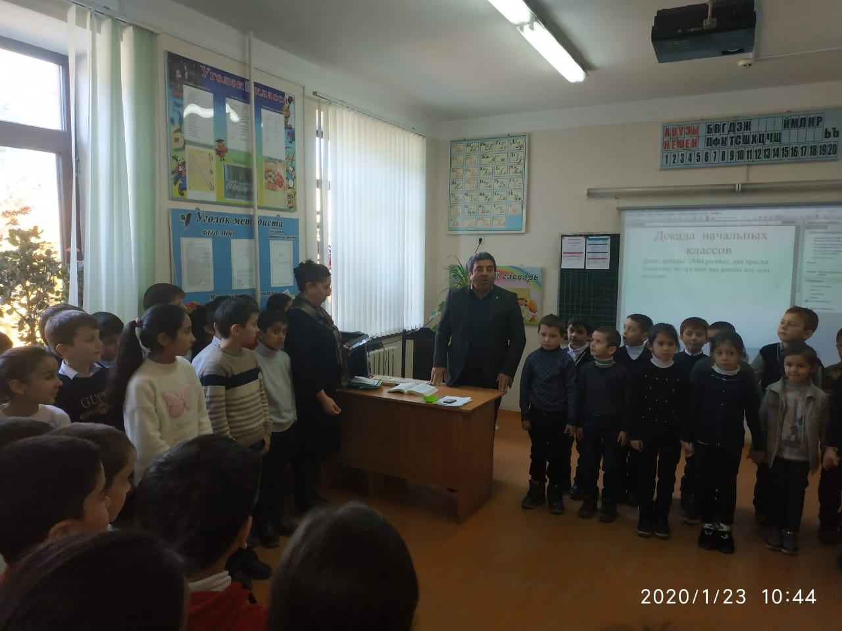

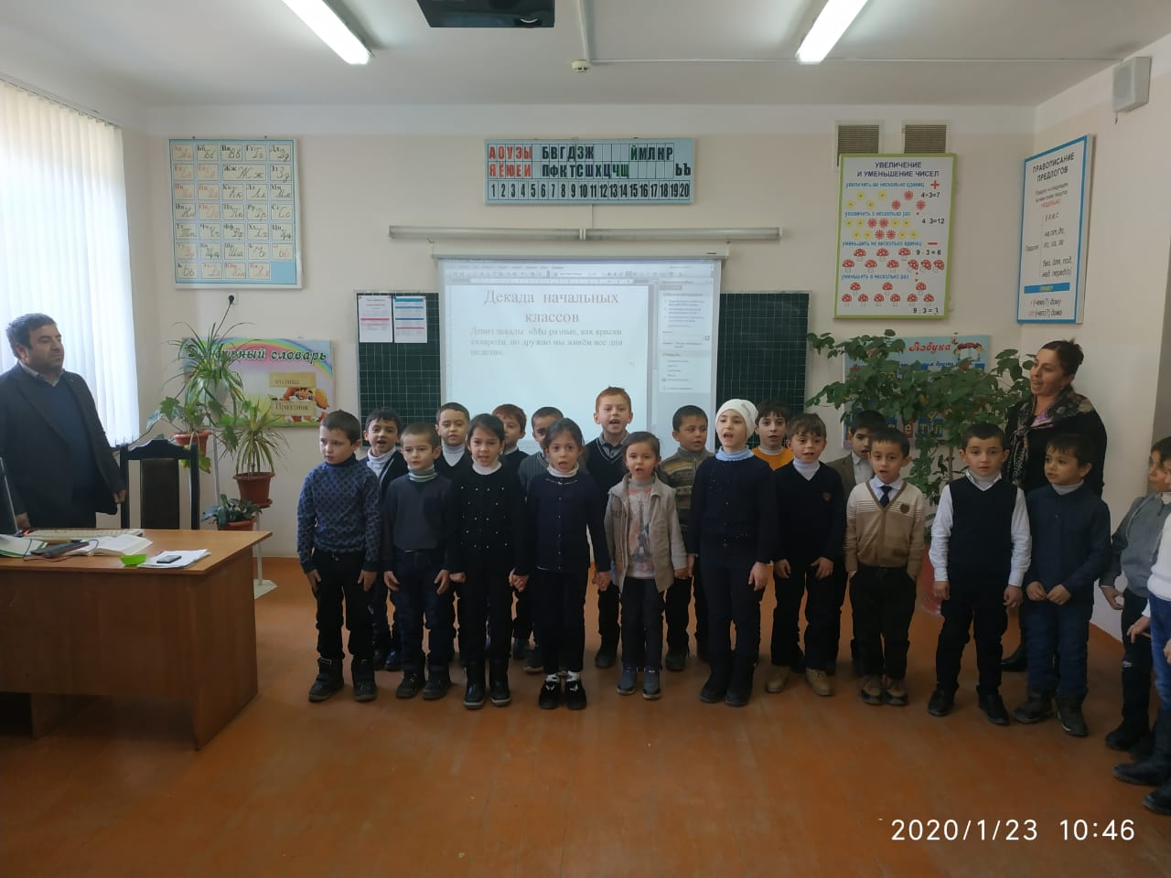

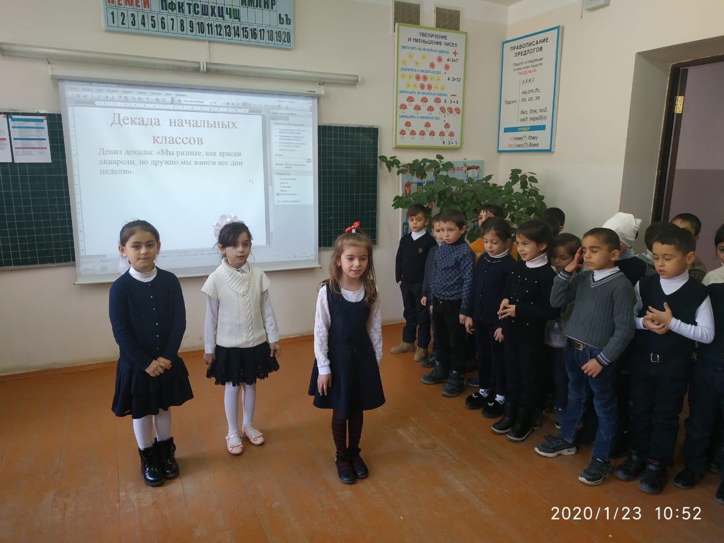

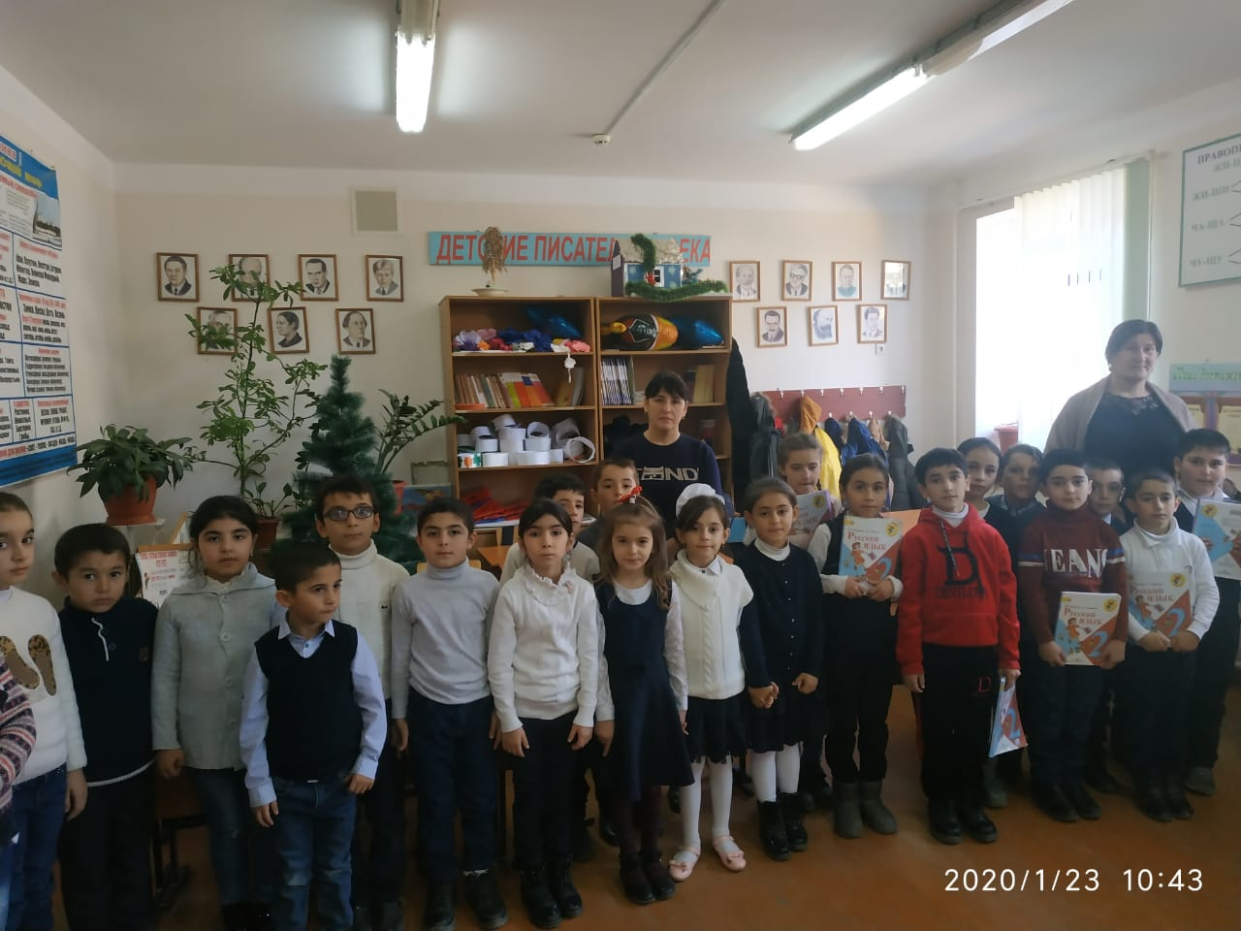

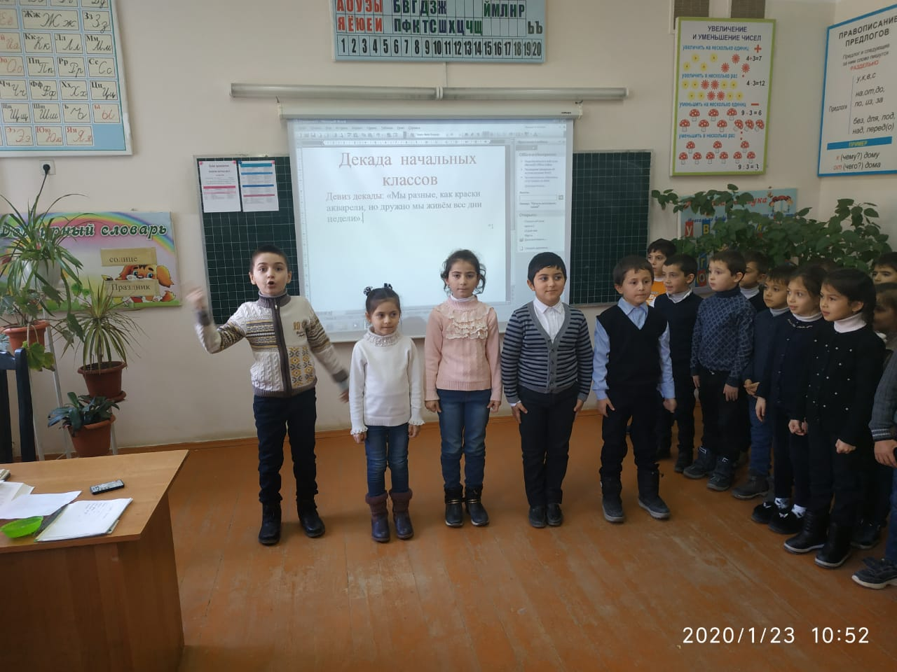

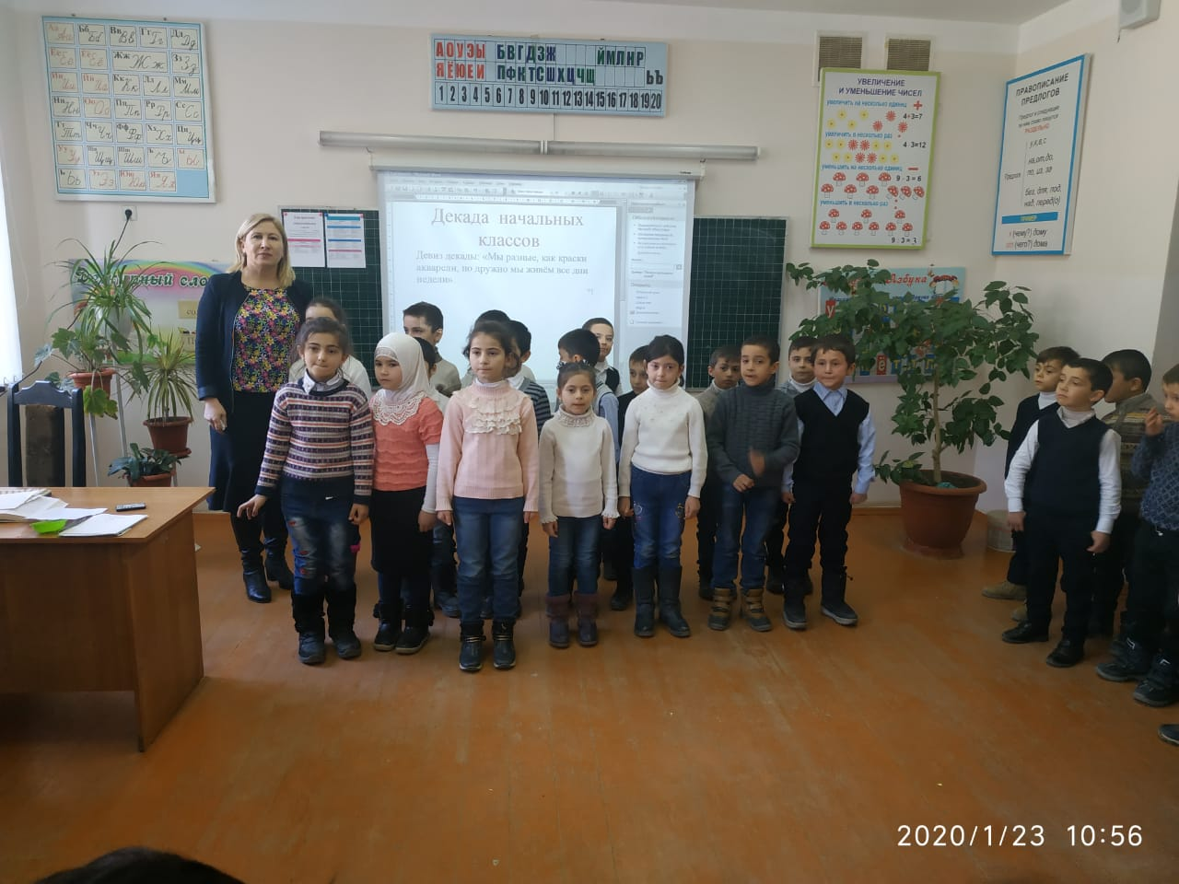
По результатам проведения декады начальной школы можно сделать следующие выводы:
- Учителя применяли на уроках элементы современных педагогических технологий и методик преподавания: проблемного обучения, ТКМ, интерактивные, групповые методы работы.
- Все преподаватели в своей работе используют современные технические средства.
- Учащиеся на уроках показали хороший уровень самоорганизации, высокий уровень выполнения требований учителя, в достаточной степени – уровень владения универсальными учебными действиями.
- Проведенные мероприятия свидетельствуют не только о хорошем уровне преподавательской учебной деятельности, но и о проводимой в системе урочной и внеурочной работе с обучающимися.
- Все учителя в ходе предметной декады проявили хорошие организаторские способности, создали праздничную творческую атмосферу.
Итогом предметной декады учителей начальных классов стали:
- методические материалы (фотоматериалы, компьютерные презентации, разработки уроков, сценарии внеклассных мероприятий и др.);
- обобщение коллективного опыта;
- обобщение индивидуального опыта.

Открытый урок по русскому языку во 2 «а» классе. Учитель –Алиджанова И.А.
Тема урока: «Буквосочетание жи-ши, ча-ша, чу-щу.
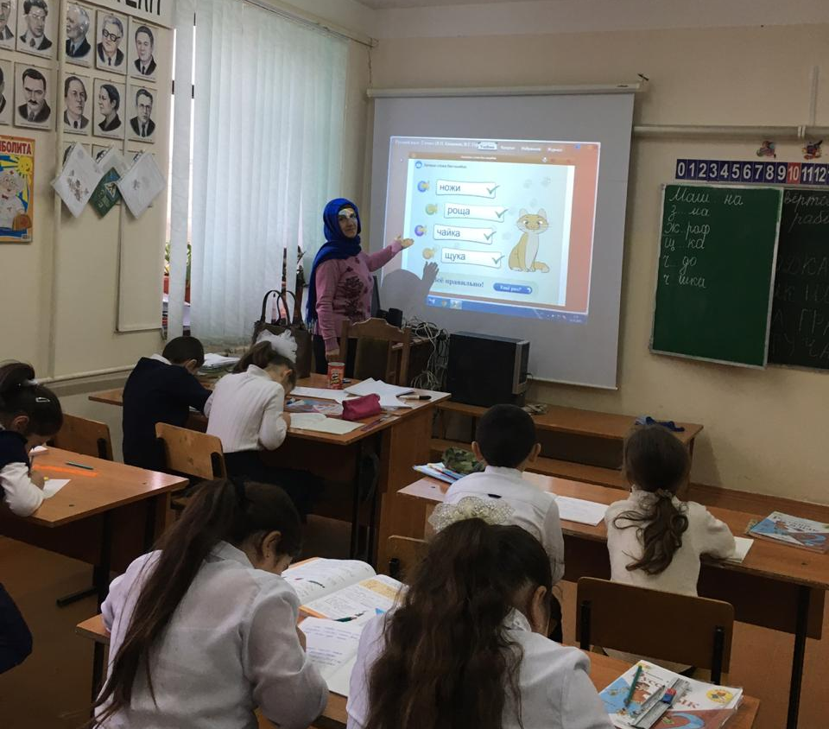

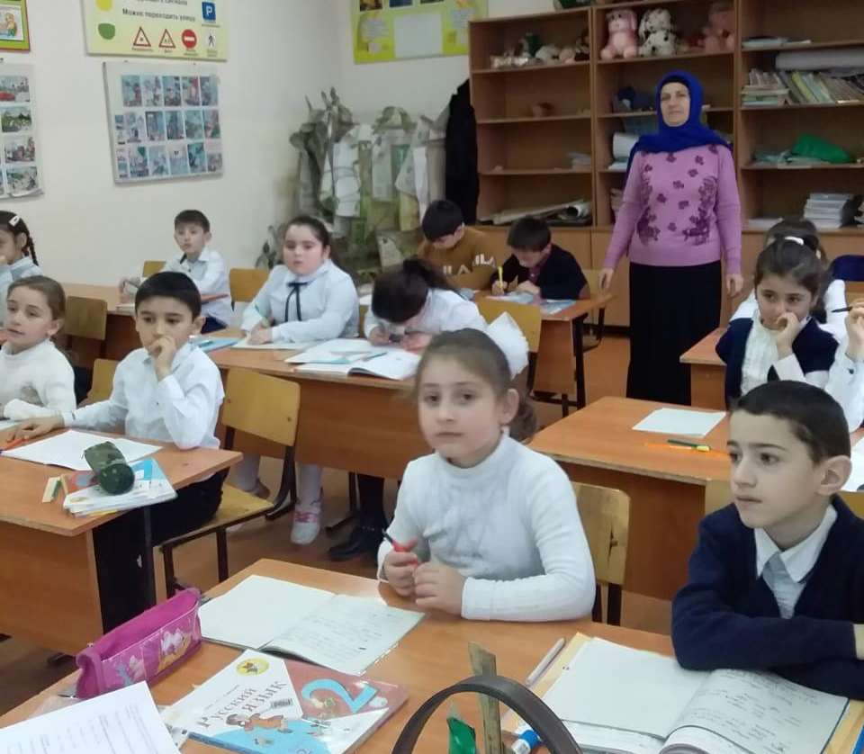

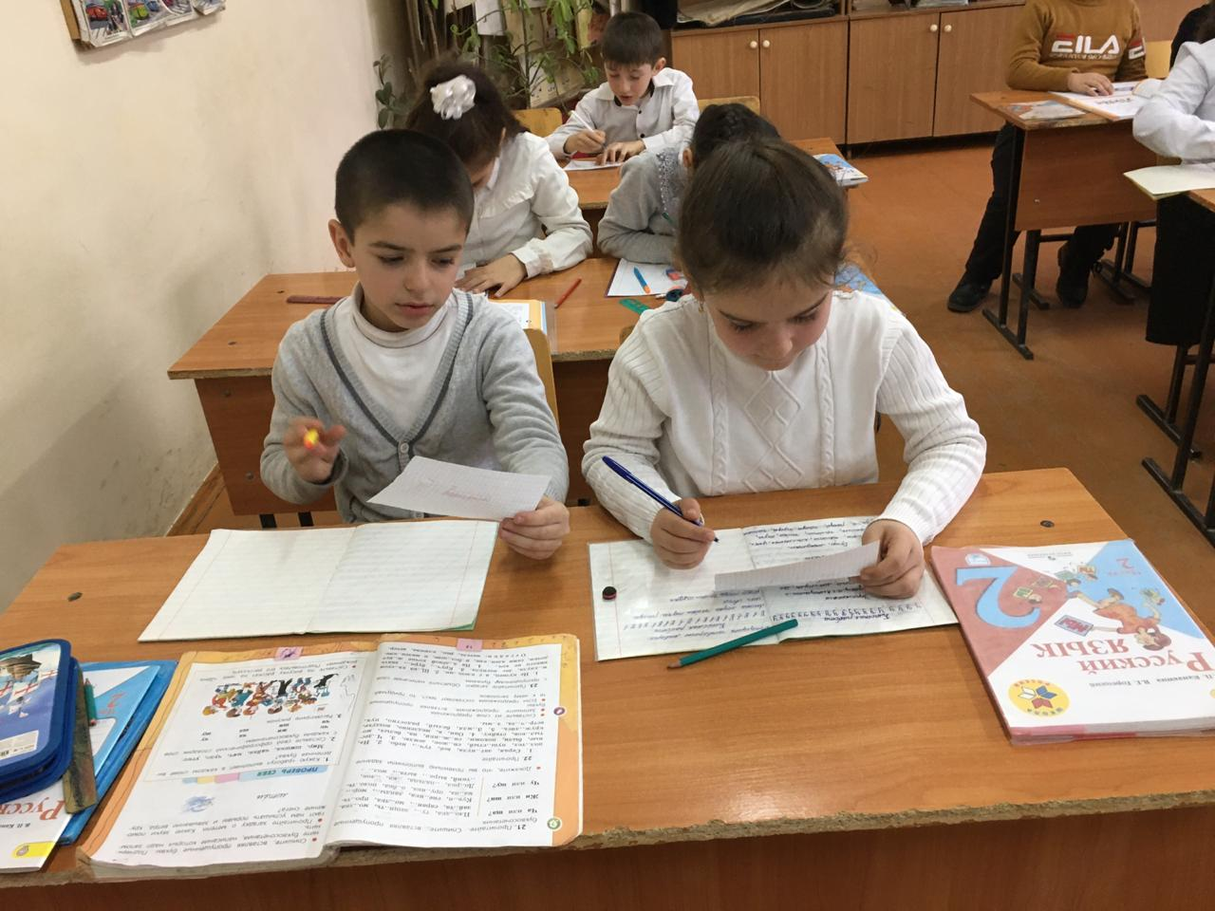

Тагирова З.А. провела открытый урок по русскому языку в 1 а классе.
Тема урока: «Буква Ё. ж»
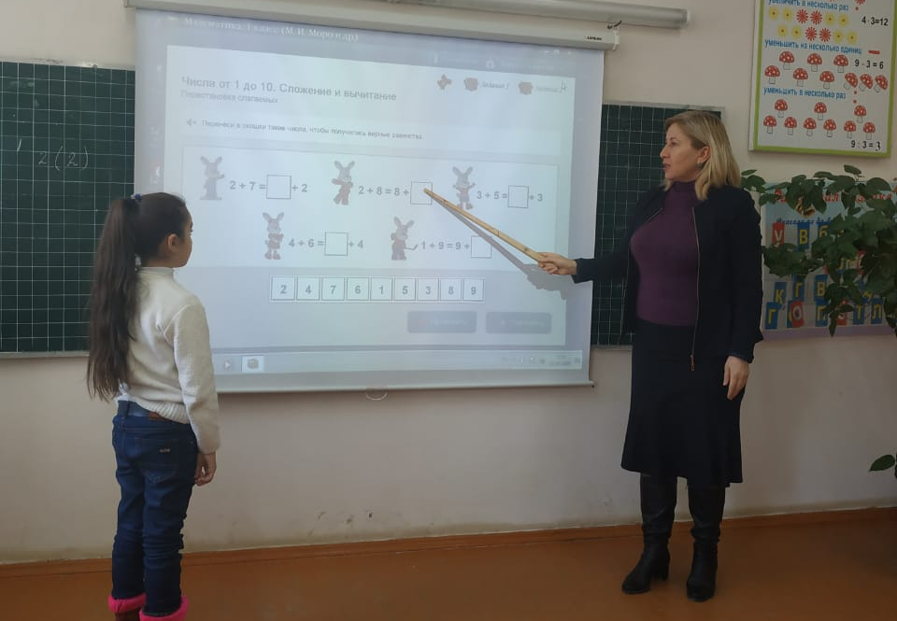

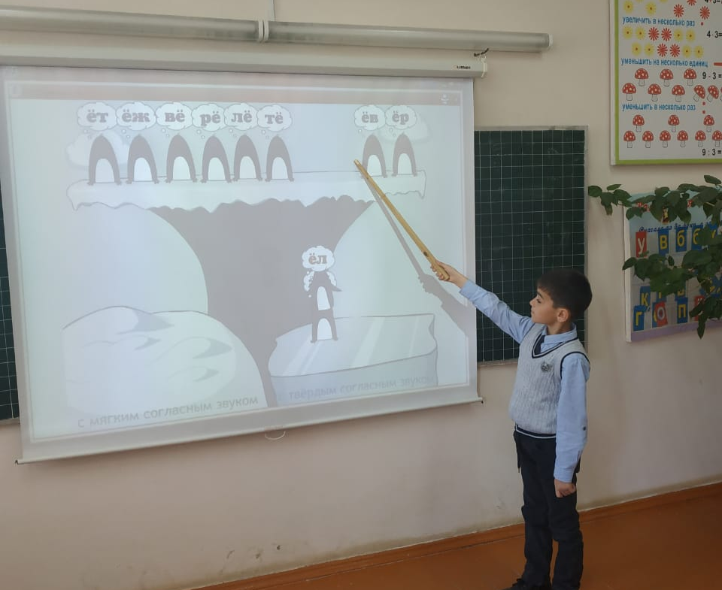

Урок математики. Тема: «Перестановка слагаемых» Учитель: Тагирова З.А.

Гасратова Д.А.на уроке математики во 2 в классе применяя современные технические средства объяснила тему урока. Тема урока: «Вычисление вида 32+8, 40-8»
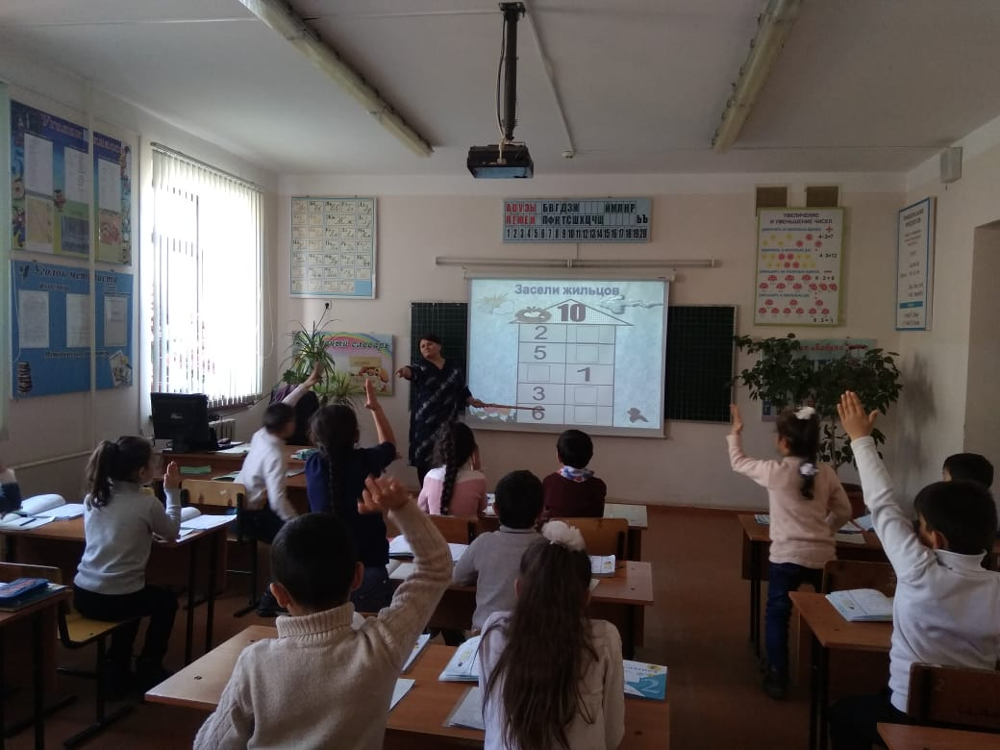

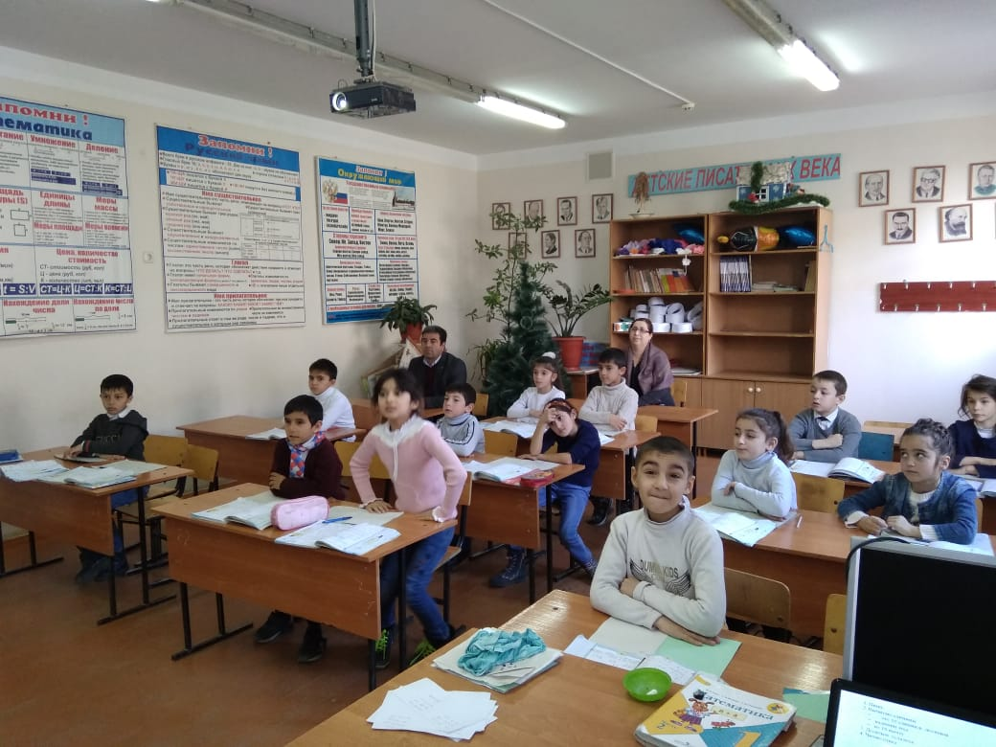

Керимова М.Г. провела урок русского языка в 3 «в» классе на тему: «Число имен существительных. На уроке присутствовали студенты педколледжа и учителя нач.классов.
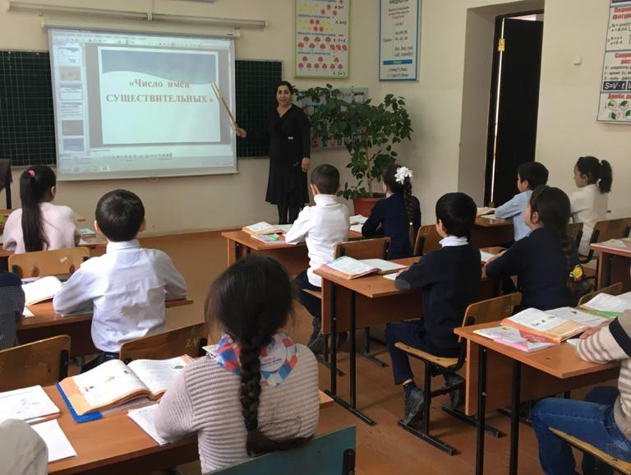

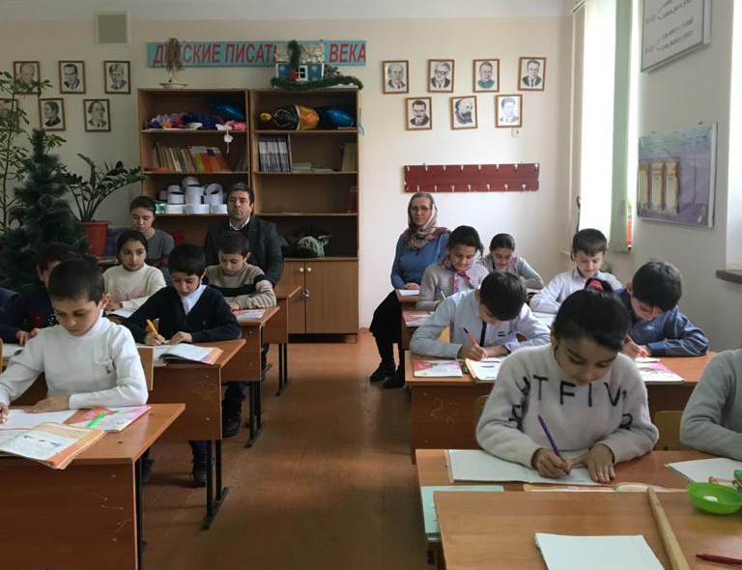

Урок математики в 3 «в» классе. Тема урока «Деление суммы на число»
Учитель Керимова М.Г.

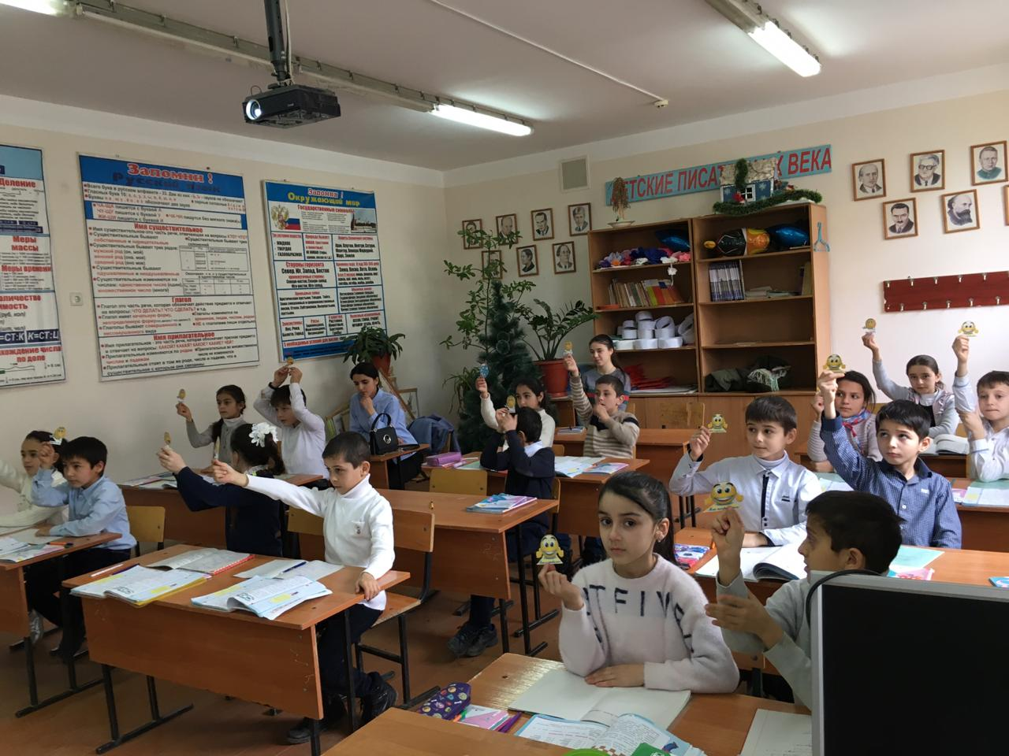

Урок математики в 4 «в» классе. Тема урока: «Умножение числа на произведение». Учитель -Гасратова Э.Ш.
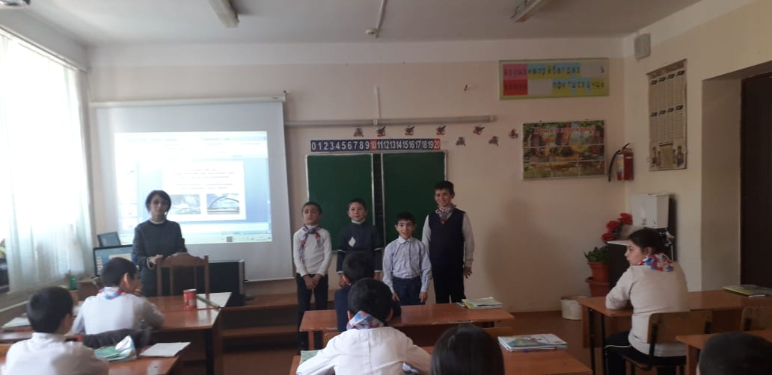

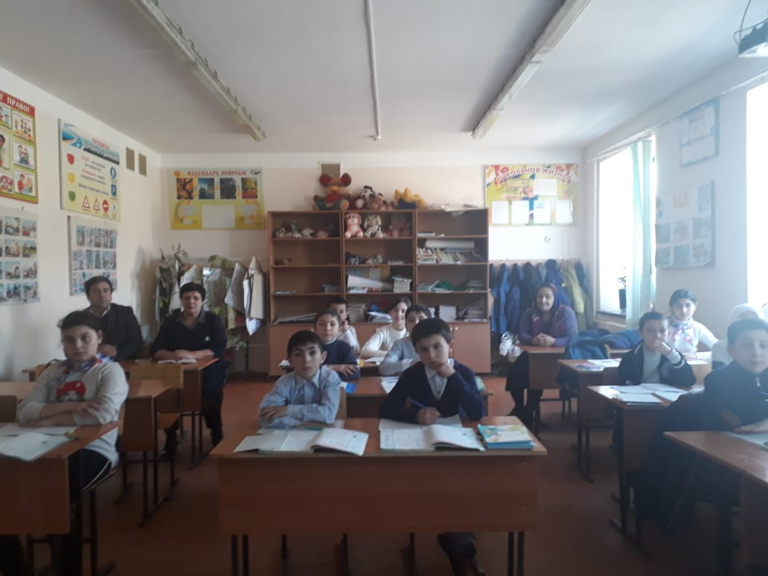

Кулиева А.Р.- учитель 1 «в» класса провела классный час на тему:
«Здоровый образ жизни»
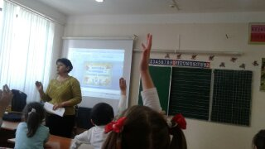

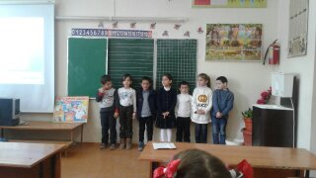

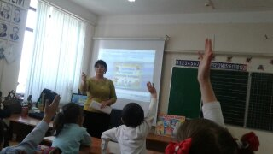

27 января 2020 г. состоялся конкурс чтецов на тему: «Мир детства»
Выступление учащихся 1 «в» класса
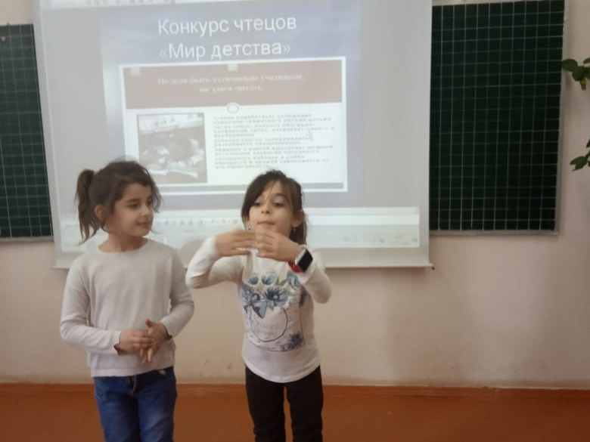

Выступление учащихся 1 «а» класса

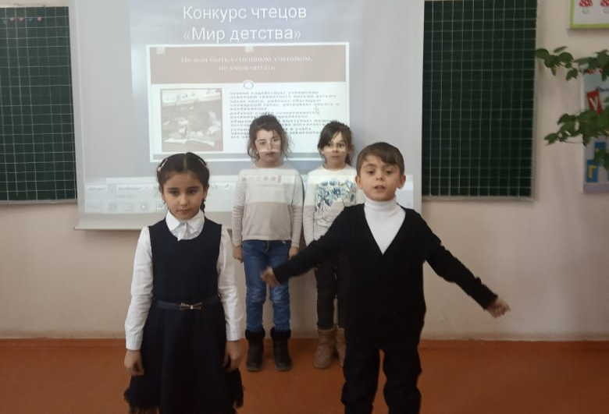

Выступление учащихся 1 а класса
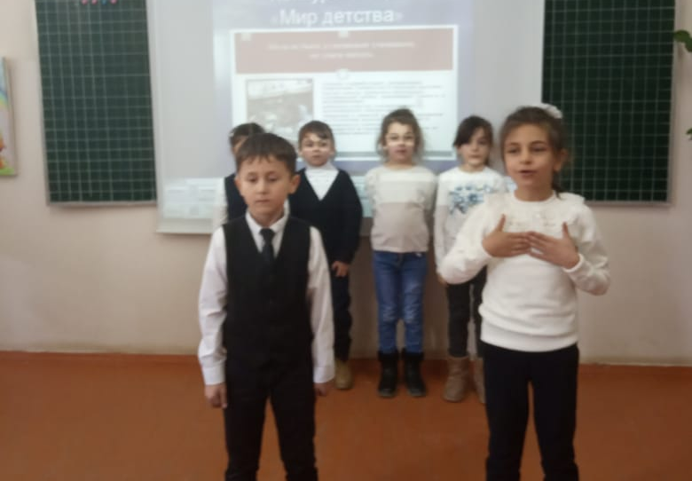

Выступление учащихся 3 «б» класса
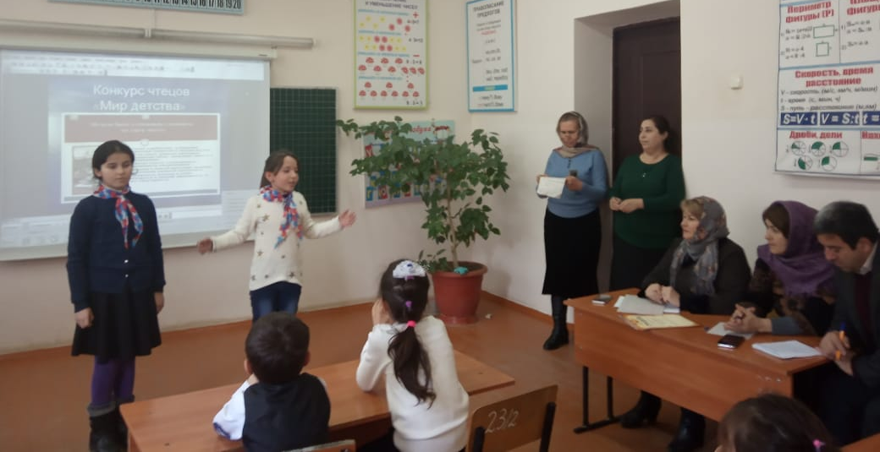

Выступление учащихся 3 «в» класса
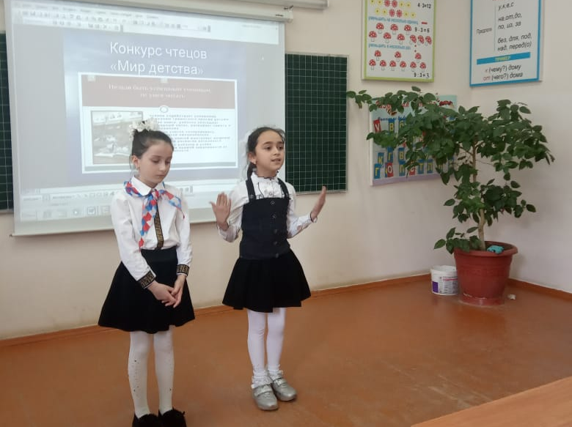

Выступление учащихся 2 «в» класса
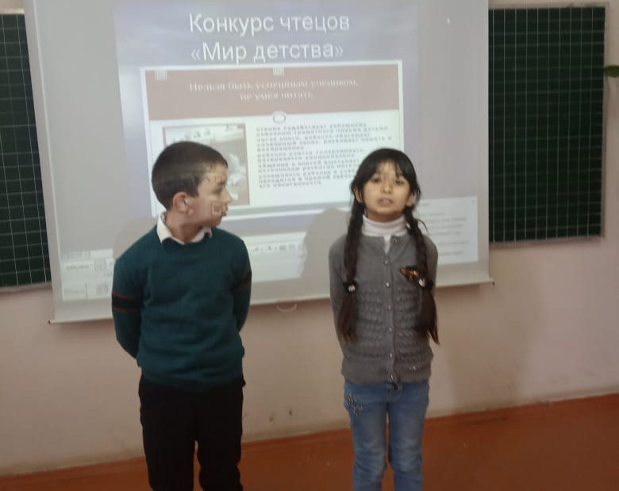

Выступление учащихся 4 «а» класса
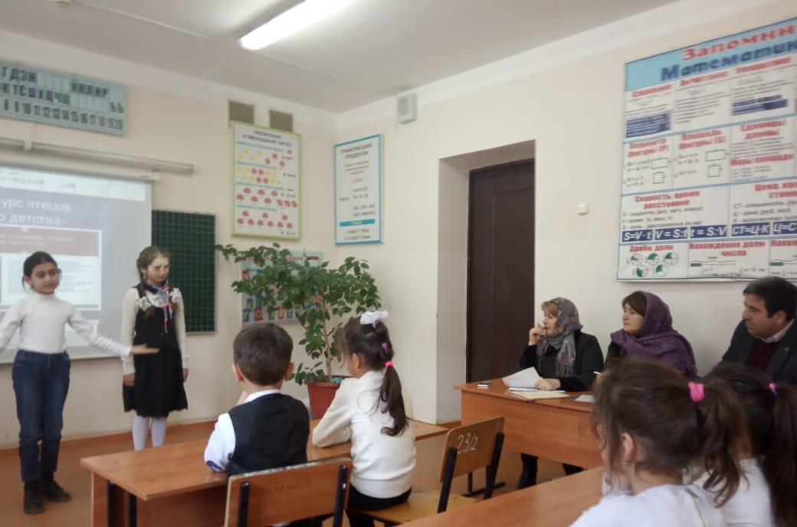

Выступление учащихся 4 «б» класса

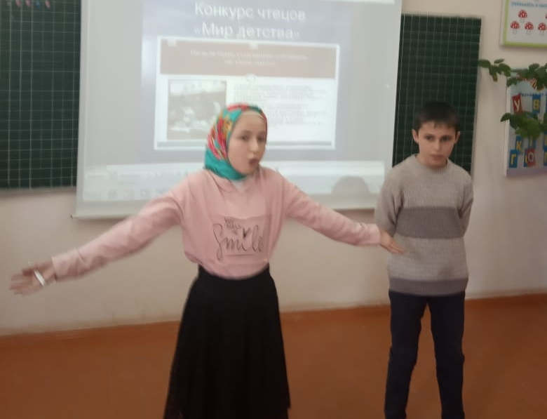

Материалы планируется использовать для:
- публикации авторских материалов в методической копилке сайта нашей школы;
- выпуска статей в школьной газете.
Во время проведения предметной декады происходит активизация мотивации в индивидуальной и коллективной деятельности, развивается самостоятельность, формируются межличностные коммуникации.
Творчество приводит к раскрепощению личности, умению ориентироваться в обществе и найти свое место в жизни, быть нужным и полезным людям, а это и есть главный результат нашей работы.

Закрытие декады. На закрытии декады присутствовал директор школы
Мусаев С.Г., зам.директора по УВР Махрамов У.М., зам.директора по ВР Магомедова Н.А., а также учителя и родители. Учащиеся читали стихи, пели песни. а также учащиеся 1 «б» класса под руководством кл.рук. Пирмагомедовой Ф.Ш. показали сказку «Теремок»
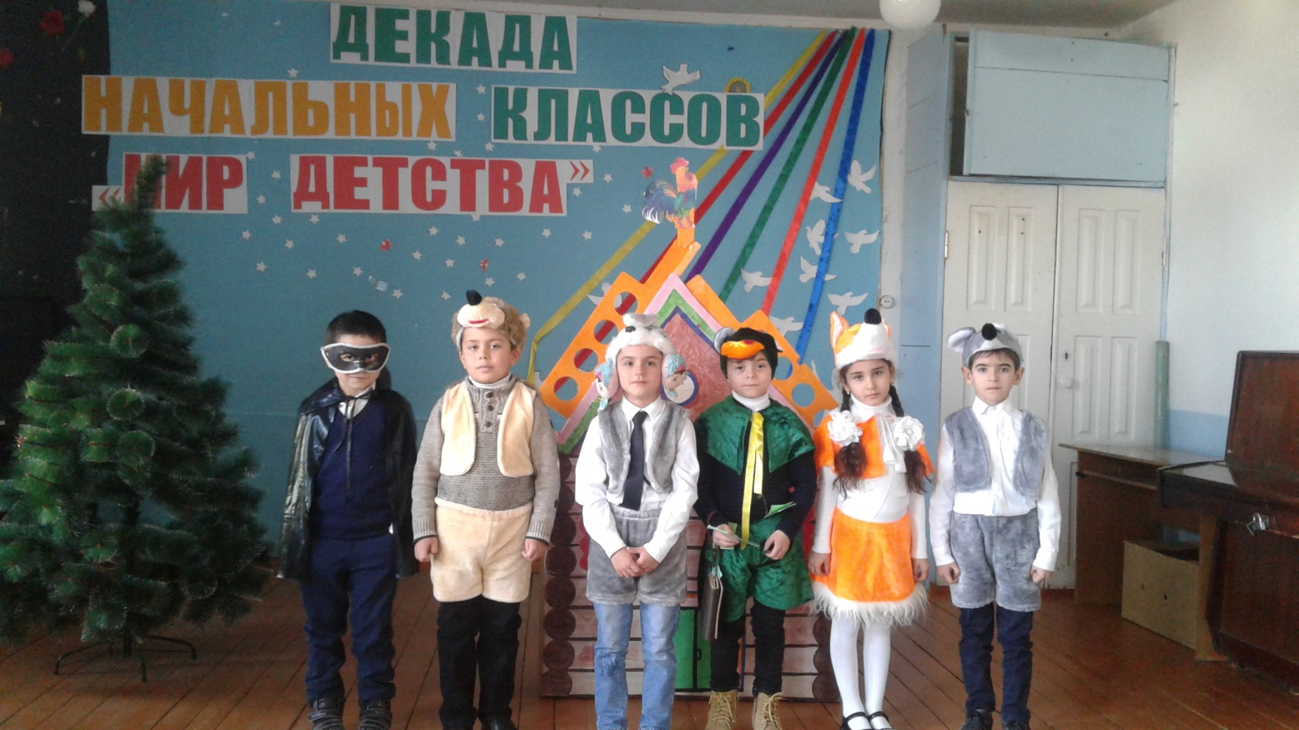
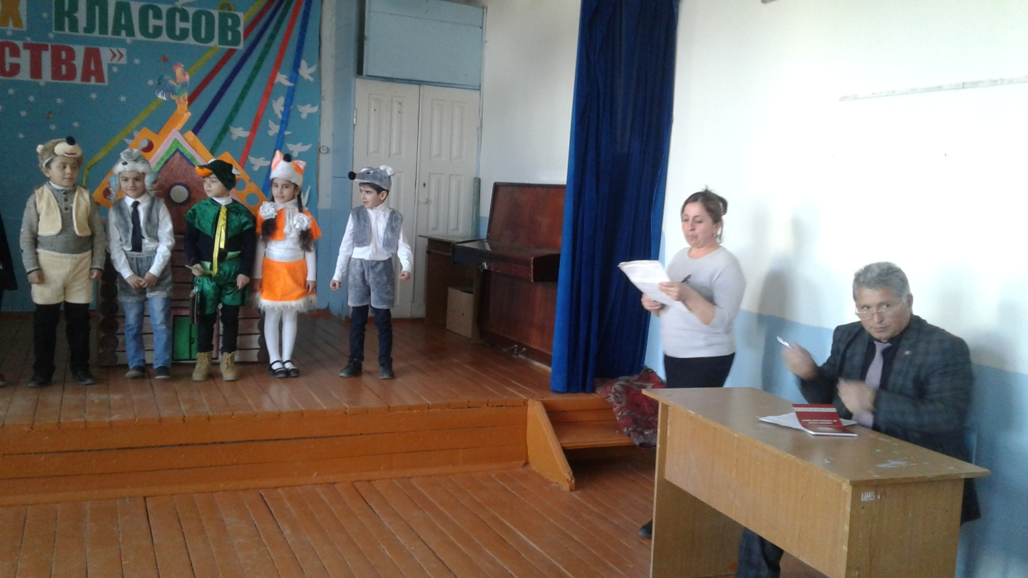
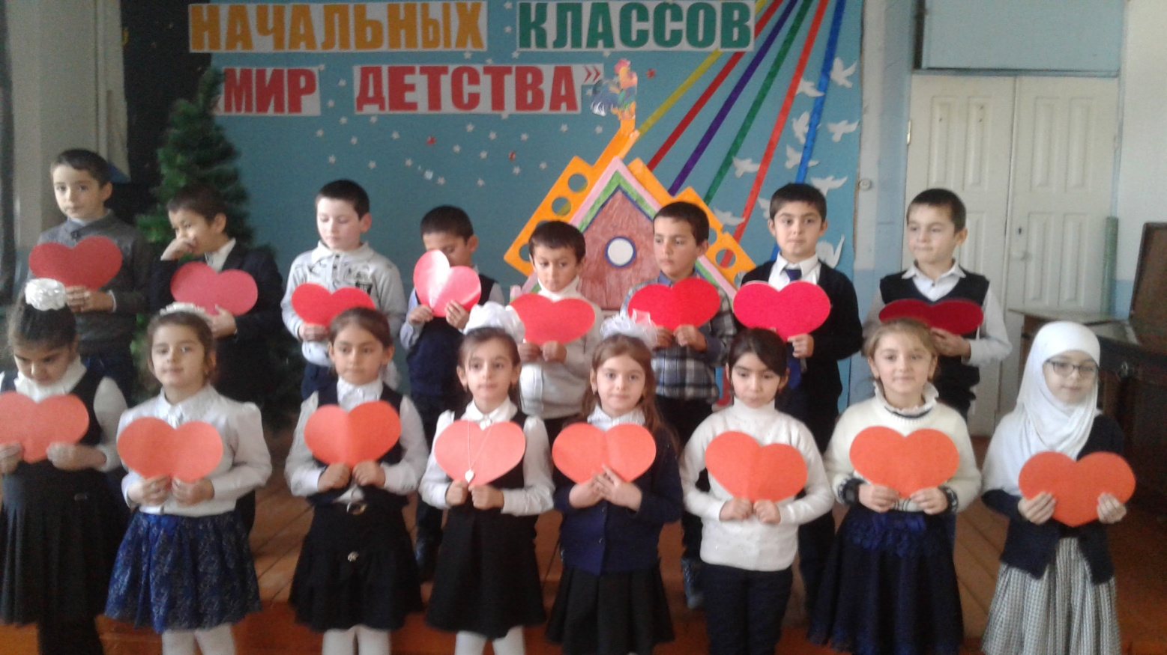

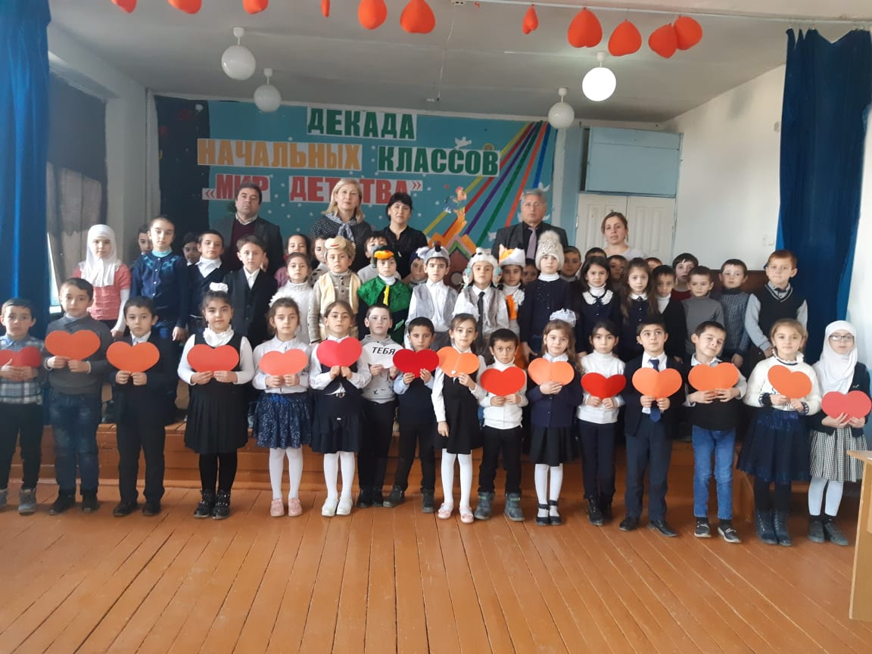

Зам.директора по УВР Махрамов У.М.
Руководитель МО Пирмагомедова Ф.Ш.

От 31.05.2020г.
Отчет
руководителя ШМО
учителей русского языка и литературы МБОУ «Рубасская СОШ» Семедовой А.Т. за 2019-2020 учебный год.

За 2019-2020 учебный год было проведено 5 плановых заседаний ШМО учителей русского языка и литературы, обсуждались современные технологии, обобщался опыт педагогов, что играет положительную роль в повышении педагогического мастерства учителя, заслушивались доклады учителей по самообразованию. В течение года изучали нормативно-правовые документы, инструктивно-методические письма, регламентирующие деятельность образовательного учреждения, единые подходы к формированию рабочей документации. На заседании методического объединения поднимались следующие вопросы.
- Обсуждение и утверждение плана работы МО на новый учебный год; утверждение рабочих программ учителей.
- Проведение предметных недель, проведение внеклассной работы по предмету.
- Система работы с одаренными учащимися: подготовка и проведение школьного и муниципального туров Всероссийской олимпиады школьников, общероссийских конкурсов.
- Подготовка к проведению пробных ОГЭ, ЕГЭ.
- Подготовка в течение учебного года к предстоящим ВПР, ОГЭ, ЕГЭ.
- Система мер по предупреждению неуспеваемости и пробелов в знаниях учащихся, организация работы с отстающими учащимися.
- Использование новых технологий на уроках. Изучение современных тенденций и возможность внедрения.
- Обсуждение требований к ведению тетрадей, прочей документации.
Также на заседании обсуждались результаты диагностических работ по гуманитарным дисциплинам, были обсуждены типичные ошибки, допущенные учащимися в данных работах, и намечены пути преодоления этих ошибок; рассмотрены наиболее сложные вопросы теории и практики по предмету. В соответствии с поставленными задачами методическая работа ШМО учителей русского языка и литературы была направлена на создание условий для развития педагогического мастерства, повышение уровня профессиональной компетентности учителей, повышение уровня качества знаний учащихся по предмету, организации подготовки государственной итоговой аттестации. Учителями апробированы следующие методики использования новых технологий на уроках:
Защита проектов, подготовка презентации по теме урока, ее защита. В соответствии с планом учителя – предметники Исмаилова Э.М., Алиханова Ж.Ш., Балаханова М.У., Магомедова Э.А. посещали курсы, направленные на повышение профессионального мастерства. Педагогический опыт совершенствовался и в рамках ШМО.
Одним из важных аспектов в деятельности ШМО является изучение и новых форм итоговой аттестации выпускников по русскому языку. В 9, 11 классах проведены пробные экзамены, групповые и индивидуальные консультации.
Секцией ШМО гуманитарного цикла был подготовлен и проведен первый этап Всероссийской Олимпиады школьников по русской литературе.

Победители:
Алиахмедова Д. – 6 класс – 53б.
Мислимова И. – 10 класс – 60б.
Гаджисултанов Ярали – 11 класс – 70б.
Учащиеся нашей школы приняли участие во Всероссийском конкурсе сочинений на муниципальном этапе.
Учителями ШМО была проведена «Неделя русского языка и литературы».
С 20.01 по 26.01. 2020 г. прошла неделя русского языка и литературы. В ней приняли участие обучающиеся 5-11 классов и педагоги методического отделения русского языка и литературы.
Цель предметной недели: повысить мотивацию к изучению русского языка и литературы, пробудить интерес к изучению русской литературы; развивать творческие способности учащихся средствами изучаемых предметов; выявить одаренных детей и разработать перспективный план работы с ними.
План проведения недели русского языка и литературы обсуждался на заседании МО (протокол №5 от 08.01.2020) , был согласован с заместителем директора по учебной работе Юнусовым У.Б., утвержден директором школы Мусаевым С.Г.
План мероприятий на Неделю русского языка и литературы. (20.01-26.01)
№ | Наименование мероприятия | Дата, время | Ответственный | Место проведения
1 | Открытый урок русского языка в 6 «а» классе на тему «Степени сравнения имен прилагательных» | 20.01.2020  (понед.)  2 урок | Магомедова Э.А. | Каб.№15
2 | Открытый урок русского языка в 9 «б» классе на тему «СПП с придаточными условия, уступки и следствия» | 20.01.2020  (понед.)  4 урок | Алиханова Ж.Ш. | Каб.№15
3 | Открытый урок литературы в 6 «в» классе на тему «А.С. Грин «Алые паруса». | 21.01.2020  (вторник)  1 урок | Алиханова Ж.Ш. | Каб.№15
4 | Открытый урок русского языка в 5 «а» классе на тему «Беглые гласные» | 23.01.2020  (четверг)  3 урок | Семедова А.Т. | Каб.№15
5 | Открытый урок литературы в 8 классе на тему «Идеал взаимной любви и согласия в обществе. Рассказ «После бала» Л.Н.Толстой». | 23.01.2020  (четверг)  3 урок. | Исмаилова Э.М. | Каб. №15
6 | Читательская конференция  «Я хочу рассказать вам о книге…» 6, 7, 8, 10 классы | 24.01.2020  (пятница)  5 урок | Семедова А.Т. | Каб.№15
7 | Открытый урок русского языка в 7 «б» классе на тему «Наречие как часть речи» | 24.01.2020  (пятница) | Мукаилова И.Ч. | Каб.№15
8 | Открытый урок русского языка в 11 «б» классе на тему «Знаки препинания в предложениях с обособленными членами». | 25.01.2020  (суббота) | Махрамов У.М. | Каб.№15
9 | Открытый урок русского языка в 5 «в» классе на тему «Морфемный разбор слов»» | 25.01.2020  (суббота)  5 урок | Балаханова М.У. | Каб.№15
10 | Подведение итогов недели.  Вручение грамот. | 26.01 –  10:25-10:35  (большая перемена) | Семедова А.Т.

Все мероприятия были проведены согласно намеченному плану. При подготовке мероприятий учителями русского языка и литературы учитывались интересы обучающихся, их индивидуальные особенности, креативные способности. Были использованы компьютерные презентации, схемы, таблицы, применены интегрированный и системно-деятельностный методы обучения.
Каждому педагогу удалось достичь поставленной цели в формировании познавательной мотивации обучения, расширения кругозора детей, воспитании ответственности, чувства взаимопомощи, товарищества.
Учителя русского языка и литературы провели открытые уроки, внеклассные мероприятия по русскому языку и литературе для 5-11 классов.
Открылась неделя русского языка и литературы 20 января 2020г. Была проведена торжественная линейка, на которой прошло знакомство учащихся с планом недели. Был объявлен конкурс стенгазет, посвященных неделе русского языка и литературы.
Открытие подготовила Руководитель МО учителей русского языка и литературы Семедова А.Т.,с учащимися 5 «б», 7 «б», 8 «б»).
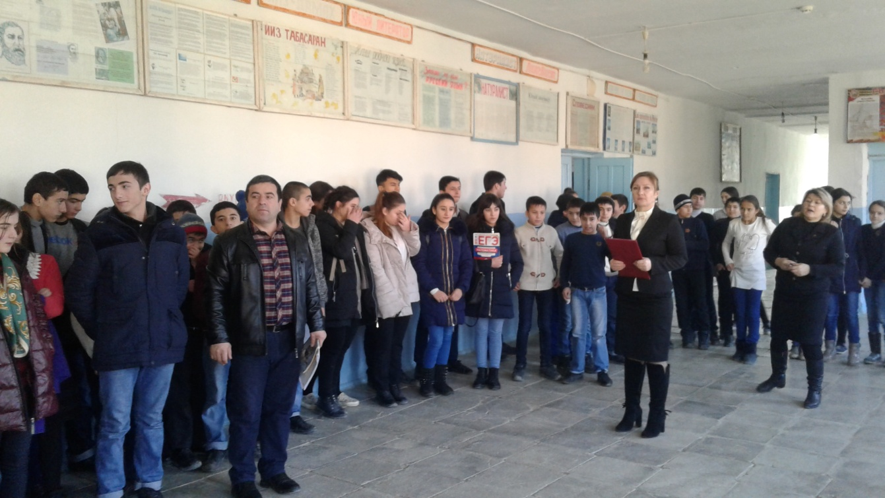

20.01.2020г Магомедова Э.А. провела урок русского языка на тему«Степени сравнения имен прилагательных» в 6 «а» классе. Цель урока – формирование знаний учащихся о степенях сравнения имен прилагательных. Вопросы, которые задавал учитель своим ученикам, были направлены на активизацию самостоятельной познавательной деятельности учащихся, давали возможность пробудить их скрытые творческие и интеллектуальные способности.
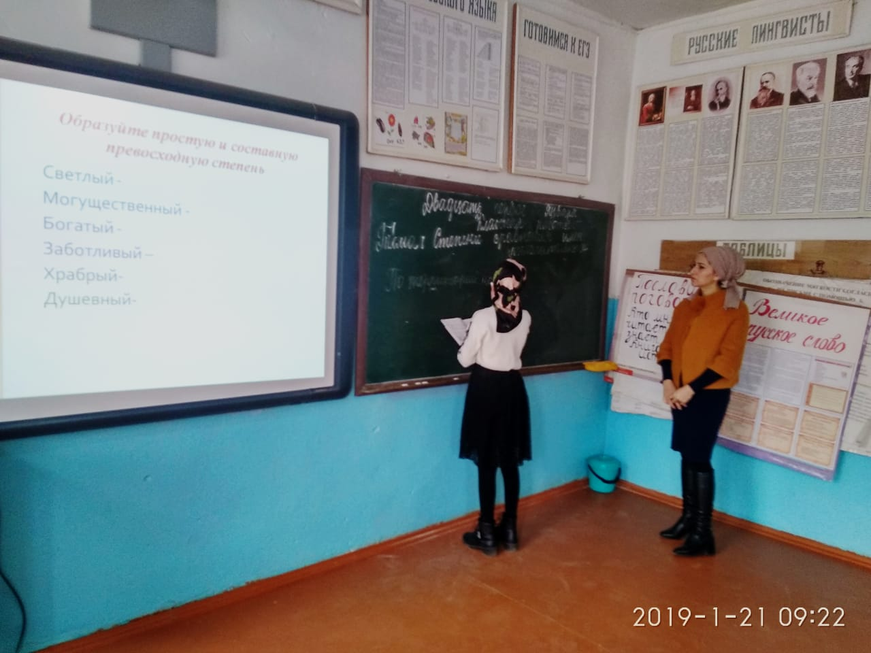
20.01.2020г Алиханова Ж.Ш. провела урок русского языка в 9 «б»классе на тему: СПП с придаточными условия, уступки и следствия». От изучения теории учащиеся перешли к практической работе сначала с готовым материалом, а потом к выполнению заданий ОГЭ. На уроке сочетались разные виды работы: индивидуальная и групповая. Материал излагался преподавателем доходчиво, образно, доступно.

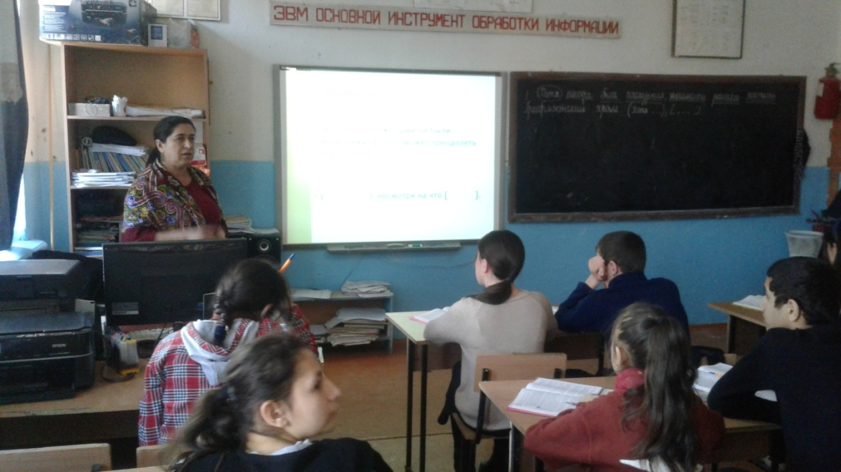
21.01.2020г Алиханова Ж.Ш. провела урок литературы в 6 в классе на тему «А.С. Грин «Алые паруса».
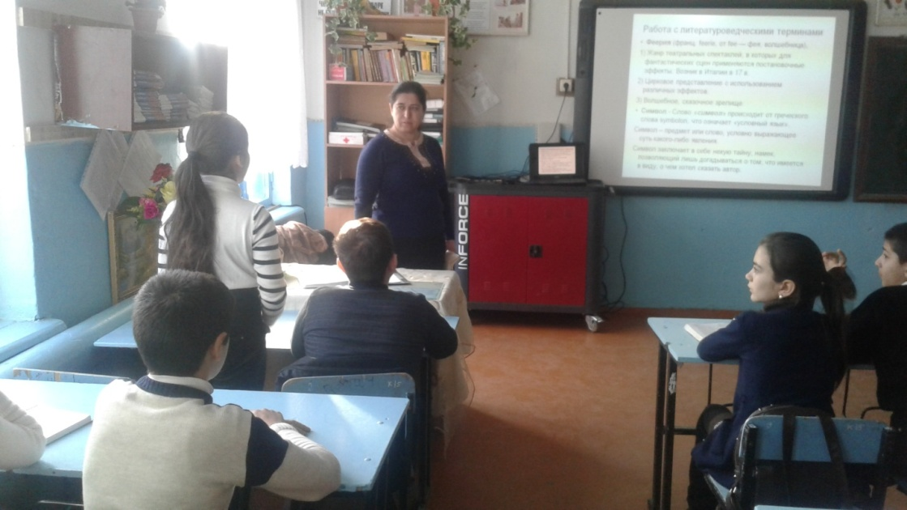

23.01.2020г Семедова А.Т. провела открытый урок в 5 «А» классе на тему: «Беглые гласные» Учителю удалось достичь формирования базовых знаний и умений всеми учащимися класса. Дополнительный материал по теме был грамотно подобран, соответствовал уровню класса, возрасту учащихся.Антонина Талибовна успешно применяла на уроке здоровьесберегающие технологии: атмосфера на уроке была доброжелательная.
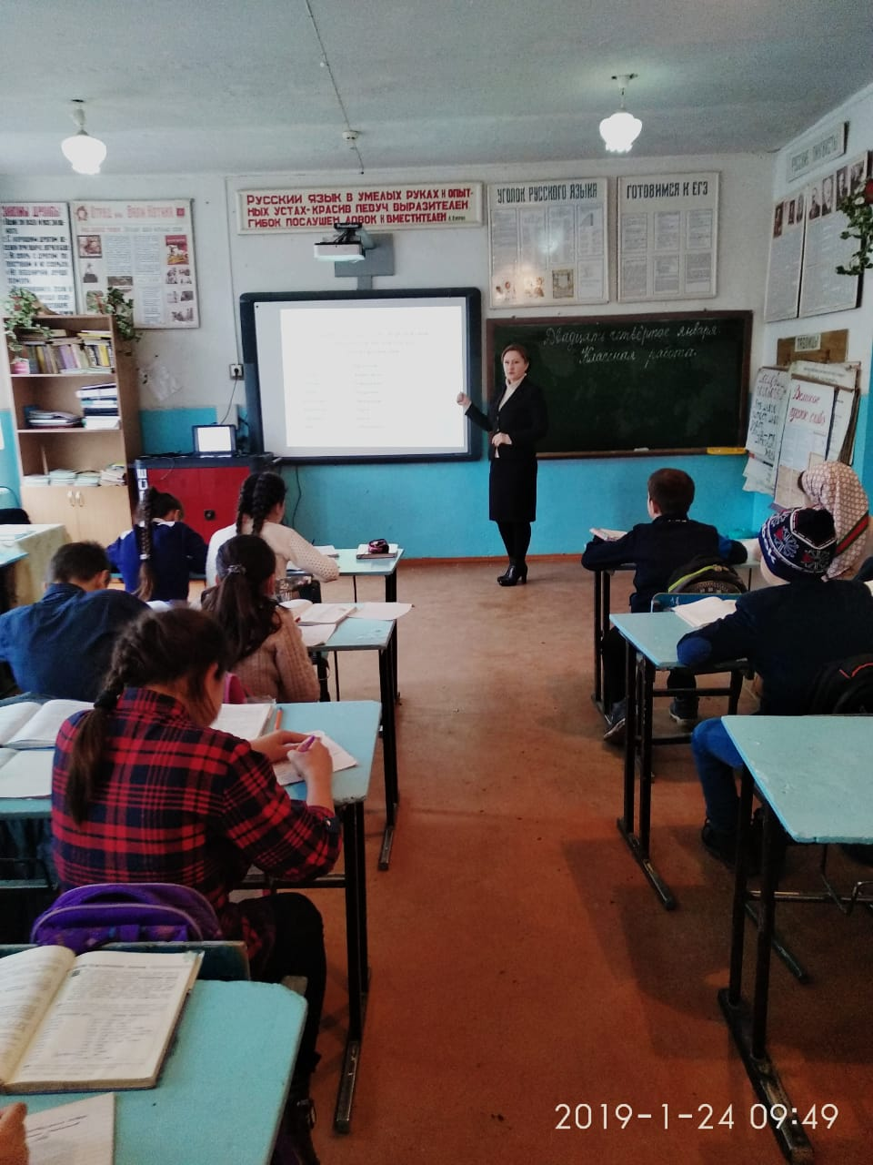

23.01.2020г Исмаилова Э.М. провела открытый урок литературы в 8 классе на тему «Идеал взаимной любви и согласия в обществе. Рассказ «После бала» Л.Н.Толстой».Урок отличался сочетанием фронтальной и индивидуальной работы.
В психологическом аспекте урок был направлен на развитие умения сравнивать, сопоставлять, вести дискуссию, отстаивать свою точку зрения, на основе прочитанного и собственного опыта, развивать умение характеризовать героев через их речь и портретные детали, развивать творческие и коммуникативные возможности учащихся. Морально - психологическая обстановка на уроке была демократичной, дети откровенно высказывали свое мнение.

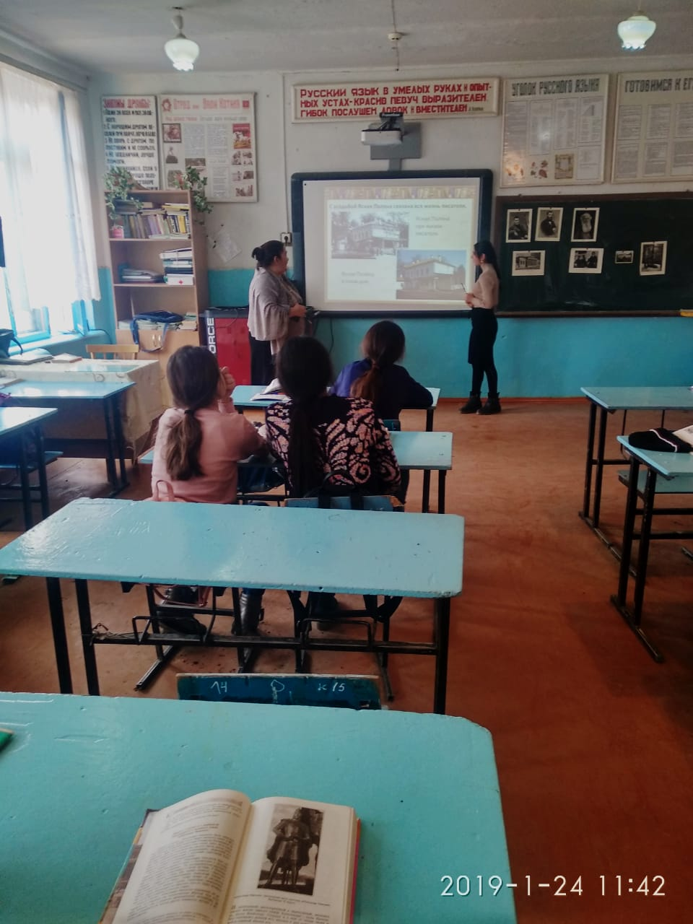
24.01.2020 г. Семедова А.Т. организовала читательскую конференцию среди учащихся 5-11 кл. «Я расскажу вам о книге…» Участники конференции выступали с сообщениями о писателях и книгах, которые они прочитали. Все участники получили сертификаты об участии в конференции.
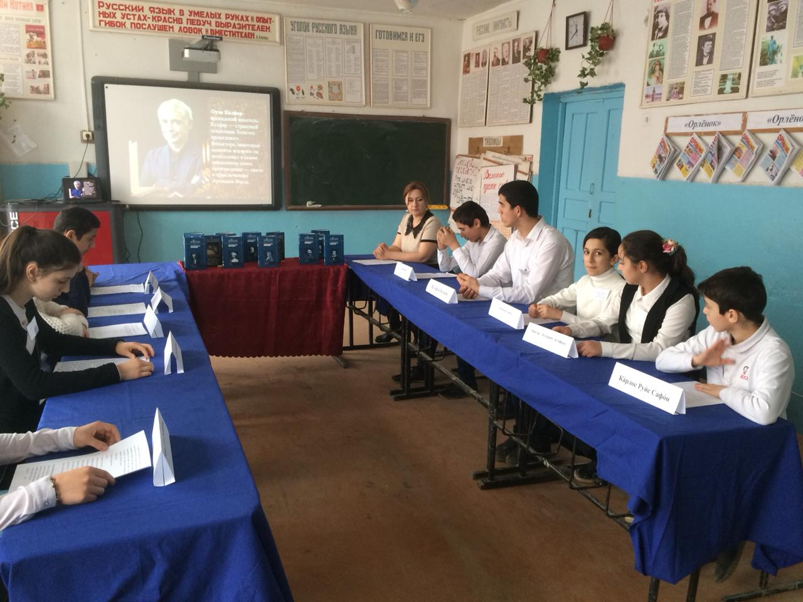
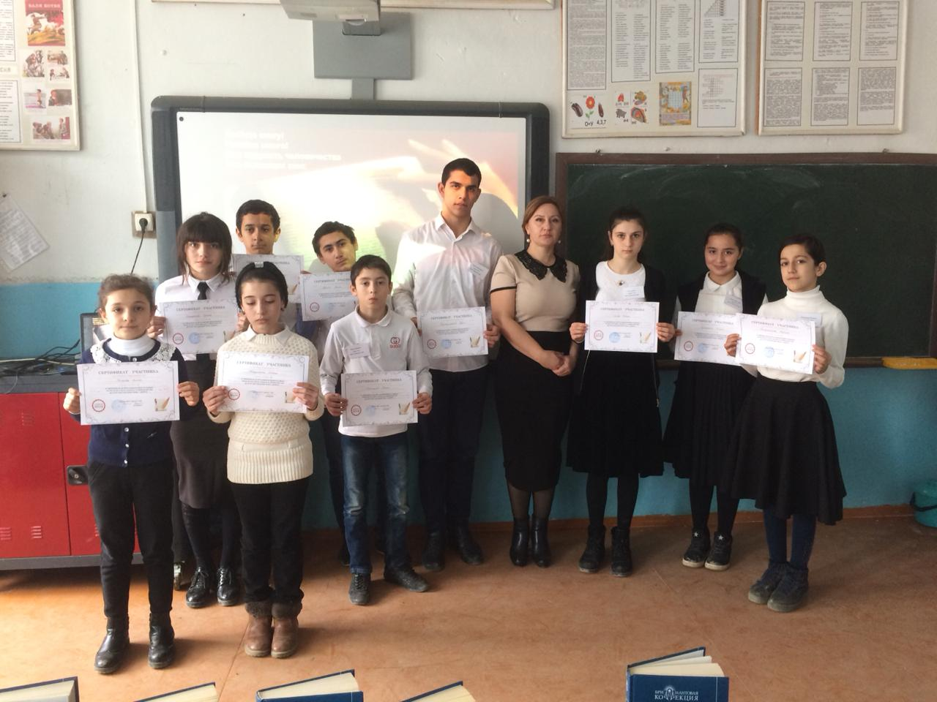
24.01.2020г в 7 «б» классе Магомедовой Э.М. был проведен урок русского языка на тему: «Наречие как часть речи». Целью которого являлось обобщение и систематизация знаний по теме. Работа с презентацией была построена в виде лингвистической игры. От изучения теории учащиеся перешли к практической работе сначала с готовым материалом, а потом к выполнению кроссвордов. На уроке сочетались разные виды работы: индивидуальная и групповая. Материал излагался преподавателем доходчиво, образно, доступно.

25.01.2020 г. Махрамовым У.М. был проведен открытый урок в 11 б классе на тему: «Знаки препинания в предложениях с обособленными членами». От изучения теории учащиеся перешли к практической работе сначала с готовым материалом, а потом к выполнению заданий ЕГЭ. На уроке сочетались разные виды работы: индивидуальная и групповая. Материал излагался преподавателем доходчиво, образно, доступно.
25.01.2020 г. Балаханова М.У. провела открытый урок в русского языка в 5 «в» классе на тему «Морфемный разбор слов» Компетентностные формы и методы позволили учителю грамотно работать над формированием общеучебных навыков. На уроке практиковалось проговаривание правил, определений, комментирование упражнений. Урок достиг поставленных целей.
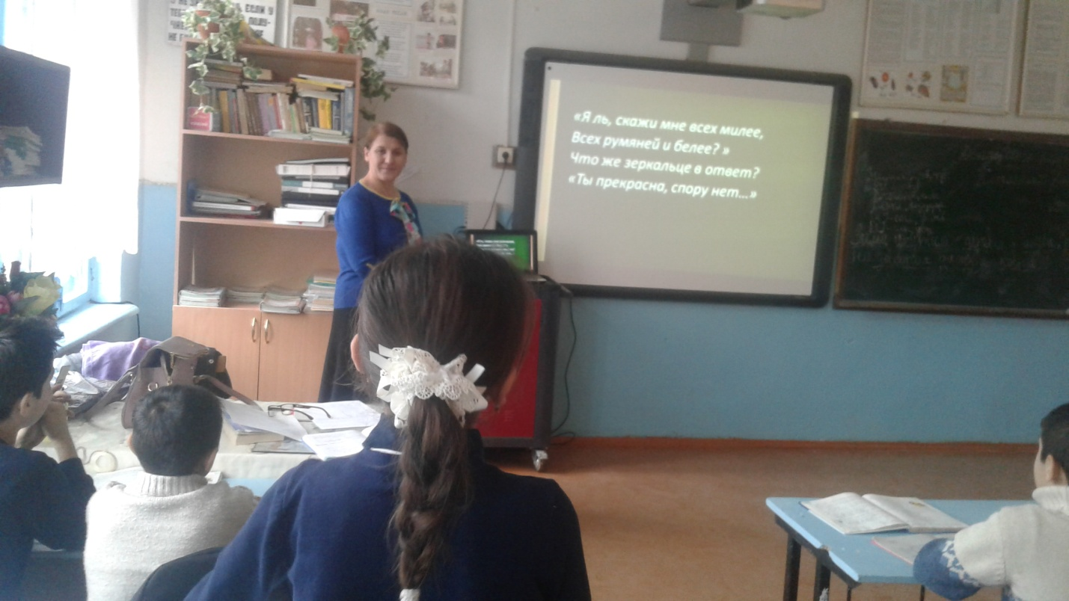
Был проведен конкурс стенгазет.
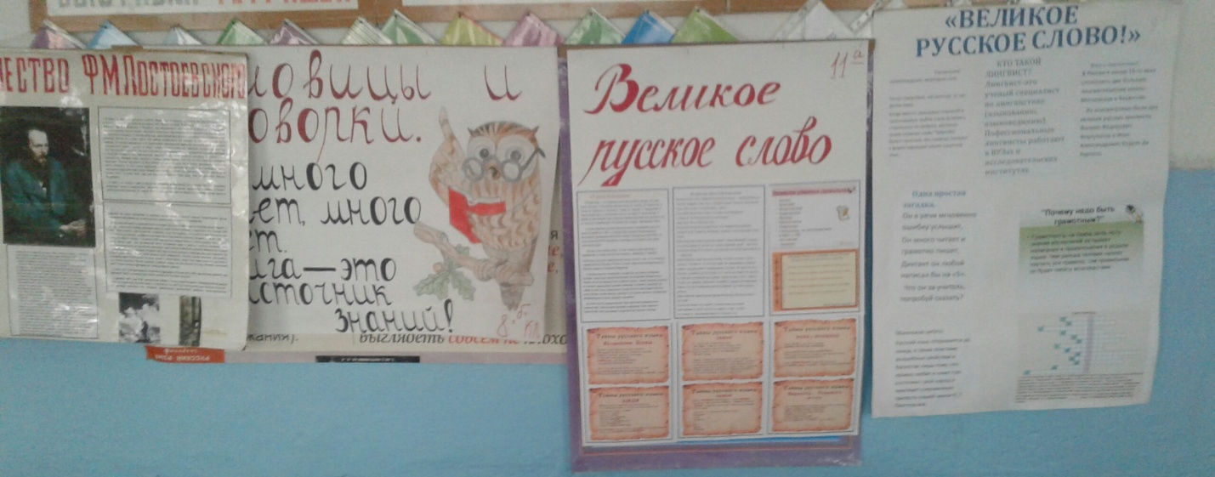 По результатам предметной недели был подведен итог работы МО русского языка и литературы в целом, результаты рефлексии учащихся показали, что особый интерес у учащихся вызвали необычные формы уроков, выставки творческих работ.
Неделя русского языка и литературы прошла организованно, в атмосфере творчества, на высоком методическом уровне, что способствовало развитию у учеников интереса к указанным предметам, их творческих способностей. Педагоги смогли продемонстрировать свой опыт коллегам, поделиться методическими находками

Руководитель ШМО Семедова А.Т. рассмотрела график взаимопосещения уроков, закрепила учителей-наставников за молодыми специалистами: Исмаилову Э.М. за Магомедовой Э.А., Алиханову Ж.Ш.. за Магомедовой Э.М.
Секцией ШМО проведены входные контрольные работы по русскому языку в 5-10 классах.
Руководителем ШМО были посещены уроки русского языка и литературы в 5-х классах с целью выявления особенностей в 5-х классов к обучению в среднем звене.
В соответствии с учебным планированием школы и МО с 25 по 30 сентября 2019 года был проведен контроль над состоянием ведения рабочих тетрадей по русскому языку, а также тетрадей для работ по развитию речи и тетрадей для контрольных работ в 5-10 классах.
Цели проверки: выявление качества проверки тетрадей учителями русского языка в 5-10 классах, соблюдение единого орфографического режима, выявление эффективности работы учителей.
В декабре было подготовлено и проведено итоговое сочинение по литературе в 11 классе. Все учащиеся получили зачет.
В этом же месяце были регистрированы на официальном сайте конкурса «Живая классика». Руководитель МО Семедова А.Т. и библиотекарь Гаирбекова Р.А. провели неделю «Живая классика», ознакомили учащихся с произведениями русских и зарубежных классиков, не входящих в школьную программу.
Учителя-предметники Балаханова М.У. и Алиханова Ж.Ш. приняли участие в семинаре «Подготовка к ЕГЭ и ОГЭ по русскому языку (итоговое сочинение)», организованное издательством «Легион». Были административные проверочные работы по итогам I полугодия.
Руководитель МО Семедова А.Т. подготовила и сдала анализ этих работ завучу по УВР Юнусову У.Б.
Руководитель МО посетила уроки молодых учителей Магомедовой Э.А., и Магомедовой Э.М.
Всероссийский конкурс «Живая классика» на школьном этапе в нем приняли участие 8 учащихся. Из них на Всеросиийский конкурс чтецов «Живая классика» и на муниципальном этапе были направлены следующие учащиеся:
5 «а» кл. – Асланова Наиба. – К. Исаханян «Заслуженная оценка»
7 «б» кл. – Шабанова Алина.К. Чапек «Случай с гавловицским водяным»
8 «а» кл. – Шихабидова Пери – отрывок из повести Б. Васильева «А зори здесь тихие»
Всероссийском конкурсе чтецов «Живая классика» на муниципальном этапе Алиахмедова Д., ученица 6 «а» класса заняла 2 место. (Подготовила учитель русского языка и литературы Семедова А.Т.)
Молодой педагог Магомедова Э.А. вместе со своими учащимися приняла участие в исследовательских конкурсах.
Показателями успешной работы членов ШМО можно считать:
- Увеличение числа учащихся-участников олимпиад конкурсов.
- Сохранение положительной мотивации учащихся.
- Результаты инновационной деятельности педагогов.
- Системный подход к анализу и планированию своей деятельности.
- Использование различных видов работ на уроках как средство ликвидации пробелов учащихся.
- Методические умения педагогов по применению инновационных технологий.
Среди членов МО систематически проводится работа по повышению квалификации педагогов.
Активно ведется работа над темами самообразования.
Члены МО понимают значимость методической работы, принимают активное участие в жизни школы.
Все заседания МО проведены согласно плану работы.
Выполнение решений заседаний контролируется , систематически проводится мониторинг качества знаний учащихся.
Работу учителей в 2019-2020 учебном году можно признать удовлетворительной.
Руководитель ШМО учителей русского языка и литературы Семедова А.Т.

Отчет руководителя методического объединения
учителей физической культуры МБОУ «Рубасская СОШ»
за 2019-20 учебный год.

Руководитель ШМО – Гасратов Гасрет Гаджалиевич (учитель физической культуры)

Основная тема работы учителей школы :
«Профессионально-личностный рост педагога как одно из основных условий обеспечения качества образования в условиях реализацииФГОС»
Цель: создание условий для непрерывного развития потенциала педагогов, повышения уровня профессионального мастерства и профессиональной компетенции, как фактора повышения качества образования в условиях реализации новых образовательных стандартов

Задачи:
- Оказание помощи учителям в освоении и реализации инновационных образовательных технологий в рамках требований ФГОС.
- Повышение профессиональной компетенции и уровня квалификации педагогов.
- Обеспечение единства и преемственности между ступенями при переходе к системе ФГОС в основной школе.
- Организация научно-исследовательской работы учителей и учащихся, подготовка учащихся к предметным олимпиадам, конкурсам и конференциям.

За 2019-2020 учебный год было проведено 4 плановых заседаний ШМО учителей физкультуры, обсуждались современные технологии, обобщался опыт педагогов, что играет положительную роль в повышении педагогического мастерства учителя, заслушивались доклады учителей по самообразованию. В течение года изучали нормативно-правовые документы, инструктивно-методические письма, регламентирующие деятельность образовательного учреждения, единые подходы к формированию рабочей документации.

На заседании методического объединения поднимались следующие вопросы.
- Обсуждение и утверждение плана работы МО на новый учебный год; утверждение рабочих программ учителей.
- Проведение предметных недель, проведение внеклассной работы по предмету.
- Составили и утвердили графики взаимопосещения занятий и проведения открытых уроков.
- Обсудили план подготовки к 1 туру олимпиады по физической культуре и ОБЖ. Обсудили план проведения Дня Здоровья
- Структура современного урока. Условия эффективности урока. Специфика организации уроков физической культуры
- Обсуждение календарного плана районных соревнований среди школьников.
- Участия школьников во Всероссийском зимнем фестивале физкультурно-спортивного комплекса «Готов к труду и обороне» (ГТО)
- Итоги сдачи норм ВФСК ГТО
- Участия школьников в Президентских состязаниях ( сентябрь 2019- май 2020г)

1 Кадровый состав.
№№ | ФИО | Образование | Специальность | Категория
1 | Гасратов Г.Г. | высшее | Учитель физ.культуры | соответствие
2 | Мислимов С.Н. | высшее | Учитель физ.культуры | соответствие
4 | Мислимова Г.П. | высшее | Учитель физ.культуры | соответствие

Учителями ШМО была проведена «Неделя физической физкультуры».
В ней приняли участие обучающиеся 1-11 классов и учителя физкультуры.
Цель предметной недели: повысить мотивацию к физкультуре, пробудить интерес к спорту; развивать волевые и силовые качества у учащихся; выявить одаренных детей и разработать перспективный план работы с ними.
План проведения недели физкультуры обсуждался на заседании МО, был согласован
с заместителем директора по учебной работе Юнусовым У.Б., утвержден директором
школы Мусаевым С.Г.

2. Предметная неделя

№п/п | Название мероприятия | Класс | Ответственные
1 | « Веселые старты» | 5-7 | Гасратов Г.Г.  Мислимов С.Н.  Мислимова Г.П.
2 | Мини- футбол. Волейбол. | 8-9 | Мислимов С.Н.
3 | Баскетбол. Волейбол. | 10-11 | Гасратов Г.Г.  Мислимова Г.П.
4 | Веселые эстафеты | 1-4 | Учителя физкультуры

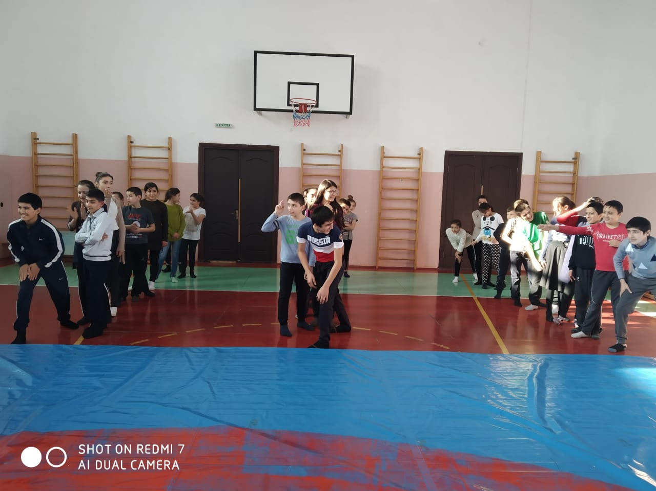

Все мероприятия были проведены согласно намеченному плану. Каждому педагогу удалось достичь поставленной цели в формировании познавательной мотивации обучения, расширения кругозора детей, воспитании ответственности, чувства взаимопомощи, товарищества.
3. Учителя физкультуры провели открытые уроки, внеклассные мероприятия по физкультуре для 5-11 классов.
1. Соревнования по легкой атлетике.
2. Веселые старты

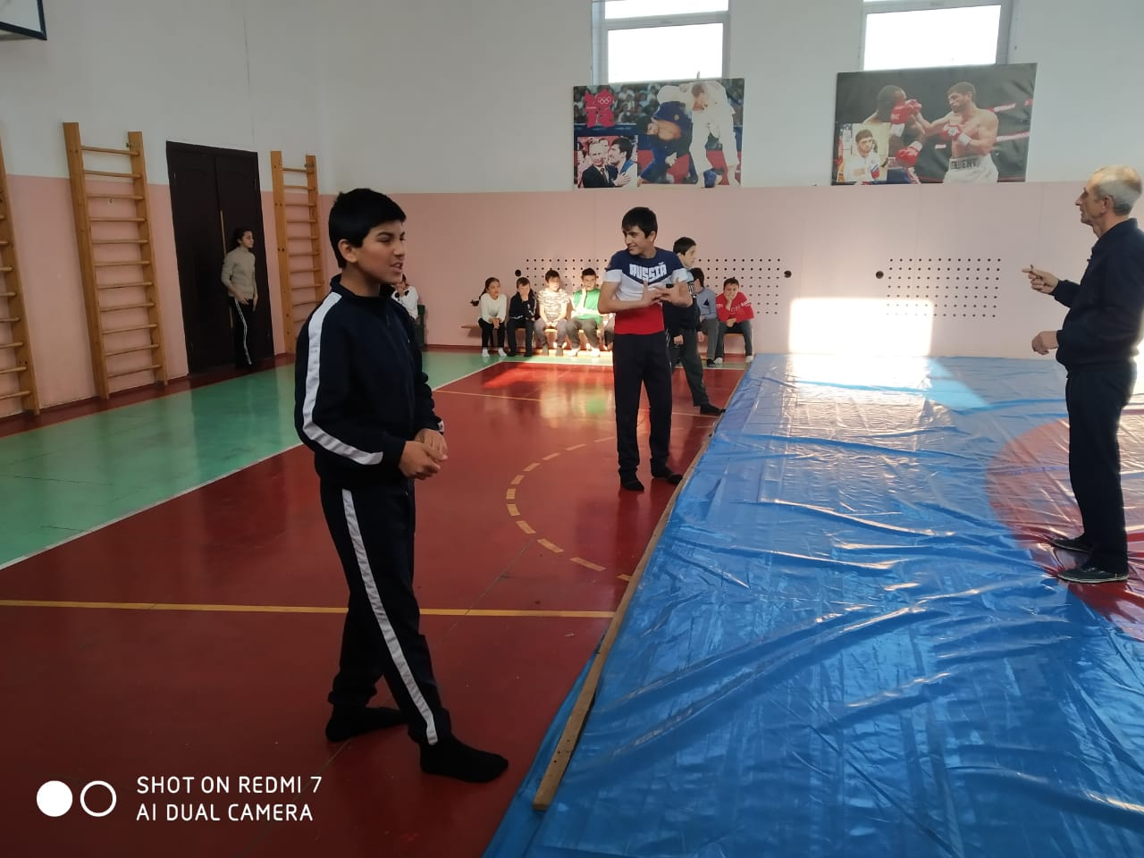
3. Мини-футбол
4. Открытые уроки

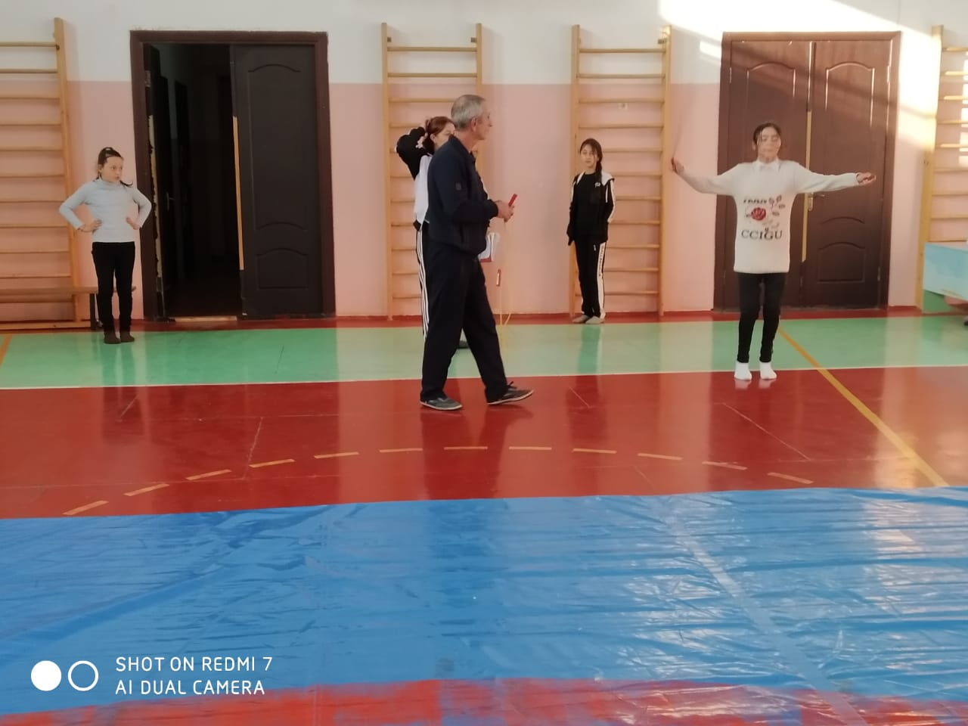

Учитель | Класс | Тема урока
Гасратов Г.Г. | 7 | « Прыжки со скакалкой»
Мислимов С.Н. | 8 | « Кувырок вперед – назад, стойка на лопатах»
Мислимова Г.П. | 5 | «Эстафетный бег в спортзале»
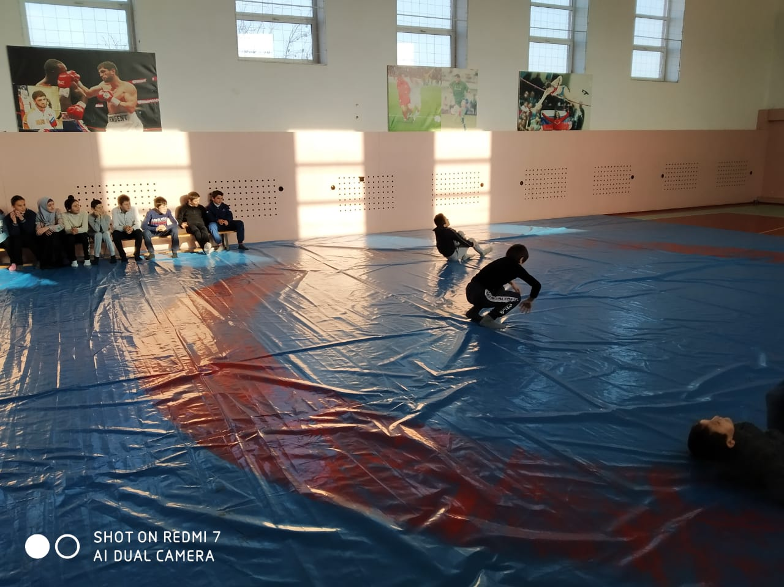

4 Участие в олимпиадах, конкурсах

Уровень | Мероприятие | Ф.И.О. педагога | Кол-во призов и победителей
Школьный этап | Олимпиада по физкультуре | Гасратов Г.Г. Мислимов С.Н. Мислимова Г.П. | Юнусов И-11кл  Семедов С -10кл
 |  |  | Гасратов С-7кл
Районный этап | Олимпиада по физкультуре

5. Участие в районных соревнованиях
Соревнование по мини- футболу на призы главы Дербентского района - 1 место

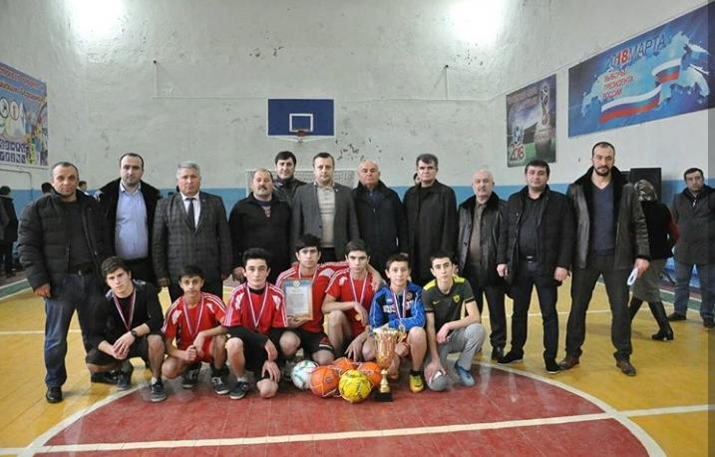

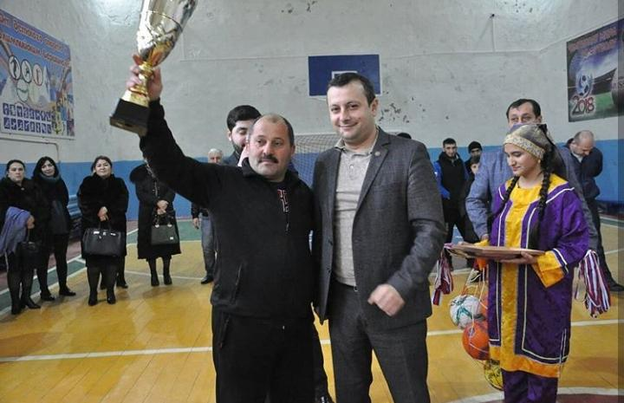

Выводы и задачи МО
Основная работа по решению годовых задач была выполнена. Учебный план пройден по всем предметам. Все заседания МО проведены согласно плану работы.
Выполнение решений заседаний контролируется , систематически проводится мониторинг качества знаний учащихся.
Работу учителей в 2019-2020 учебном году можно признать удовлетворительной.

РЕКОМЕНДАЦИИ:
- Активно участвовать в олимпиаде по физической культуре, уделить особое внимание теоретической подготовке обучающихся и разделу гимнастика.
- Продолжить активную подготовку учащихся к сдаче нормативов комплекса «ГТО» по всем возрастным ступеням.
- Творчески работающим учителям продолжить распространение положительного педагогического опыта для обучения молодого специалиста.

Руководитель ШМО _______________ /Гасратов Г.Г./

Отчет работы ШМО учителей истории и обществознания за 2019 -2020 учебный год.
Руководитель МО: Махрамов Г.М.
Целью работы было: Организация деятельностного подхода в школьной практике обучения истории и обществознания как механизм реализации ФГОС.

- ШМО решало следующие задачи:
1. Повышение качества обучения истории через овладение учителями эффективными педагогическими технологиями.
2. Формирование теоретической и практической базы для моделирования системы работы педагога.
3. Формирование ценностно-целевых установок курсов истории и обществознания в основной и средней школе.
4. Совершенствование системы подготовки к ЕГЭ и ОГЭ.
В соответствии с поставленными задачами работа ШМО была направлена на создание условий для развития педагогического мастерства, дальнейшему профессиональному росту, к поиску новых подходов и методов преподавания дисциплин гуманитарного цикла, повышения уровня профессиональной компетентности учителей, повышение уровня качества знаний учащихся по предмету, организации подготовки к ОГЭ и ЕГЭ по истории и обществознанию.
С целью совершенствования педагогического мастерства учителей были определены темы методической работы для каждого учителя истории, и в настоящее время продолжается сбор, разработка и накопление материалов для последующего обобщения опыта работы.
Основными формами работы по повышению педагогического мастерства стали:
1. Работа по теме самообразования.
2. Участие в предметных вебинарах различного уровня.
3. Участие семинарах.
4. Участие в заседаниях ШМО учителей истории и обществознания (обмен опытом работы).
5.Работа в составе жюри школьных, районных предметных олимпиад.

- Кадровый состав ШМО:

- Фамилия, имя, отчество | Махрамов Г.М.
- Преподаваемый предмет | История, обществознание
- Квалификационная категория | Высшая
- Методическая тема самообразования | Система развития и активизация познавательной деятельности обучающихся в процессе изучения истории ( обществознания) в условиях реализации ФГОС. Работать начала над темой в 2018 году.

- Фамилия, имя, отчество | Балаханова Г.Н.
- Преподаваемый предмет | История
- Квалификационная категория | Первая

- Фамилия, имя, отчество | Гюльмагомедова Э.Н.
- Преподаваемый предмет | История
- Квалификационная категория | Первая

Фамилия, имя, отчество | Мирзоева Х.К.
- Преподаваемый предмет | МХК
- Квалификационная категория | Первая

- Анализ организации деятельности школьного методического объединения.
Запланировано заседаний 5
Проведено заседаний 5 .
Ключевым вопросом на каждом заседании было обсуждение требований ФГОС ООО. В рамках данной проблемы рассматривались вопросы: «Преподавание истории и обществознания в контексте ФГОС», «Содержание учебных предметов «История России», «Всеобщая история», «Обществознание» с учетом Федерального государственного образовательного стандарта основного общего образования и Концепции нового УМК по отечественной истории», «Современные подходы к оцениванию образовательных результатов» Кроме того, рассматривались вопросы подготовки к ЕГЭ по истории и обществознанию, требования к исследовательским работам учащихся, анализ ВПР по истории и обществознанию. Для обеспечения современного уровня методической работы учителя знакомились с нормативными документами, новинками методической и специальной литературы. В рамках методической недели учителя ШМО посетили семинары на тему: «Система оценивания предметных и метапредметных УУД», «Технология организации групповой работы в начальной школе», «Программная среда MS Office как средство создания проектных продуктов», «Анализ урока в соответствии с требованиями ФГОС НОО» «Психолого-педагогическое сопровождение детей с синдромом дефицита внимания и гиперактивности». Учителя ШМО активно принимают участие в работе ММО учителей истории и обществознания. . Мирзоева Х. выступила с докладом на тему: «Обновление научно-методических подходов к преподаванию социально-гуманитарных дисциплин в условиях ФГОС ООО».

- Итоги участия учеников в конкурсах, конференциях, олимпиадах

Статус мероприятия | Название | Учитель | Предмет | Класс | Результативность
Муниципальный | Муниципальный этап районной олимпиады школьников по общеобразовательным предметам | Махрамов Г.М. | обществознание | 11 | Гаджисултанов Ярали
 |  |  |  | 11 | Мамерзаева Р.
 |  |  |  | 10 | Мислимова И.
 |  |  |  | 10 | Ахмедпашаева Ж.

- График открытых уроков
Учителей истории, обществознания и МХК МБОУ «Рубасской СОШ» Дербентского района
РД на 2019-2020 у.г.

№ |  | дата
1 | Махрамов Г.Н | 14.10.2019
2 | Балаханова Г.Н. | 16.10.2019
3 | Мирзоева Х.Г. | 18.10.2019

Инновационная деятельность ШМО
- Использование компьютерных технологий на уроке.
- Использование тестирования на уроке.
- Составление и использования презентаций по различным темам уроках и во внеурочной работе.
Внеклассные мероприятия

В учебном году в МБОУ «Рубасской СОШ» была проведена «Неделя правового просвещения». Были приглашены инспектор ПДН ОМВД по Дербентскому району. Доклад читал учитель истории Махрамов Г.М.

В МБОУ «Белиджинская гимназия» был проведен Фестиваль педагогического мастерства, где учитель истории МБОУ «Рубасской СОШ» Махрамов Г.М. активно принял участие.

В декаде проведения предметной недели по истории проводились следующие мероприятия:
- Брей-ринг по обществознанию
- Выставка дополнительной литературы по истории «история, события, люди»
- Конкурс «Лучший кроссворд по истории»
- Открытые уроки
- Викторина по теме: «Древние цевелизации»
- «Гимнастика ума» разгадывание ребусов, кроссвордов

- В учебном году учащиеся 5-11 классов приняли участие в школьных и районных турах олимпиад по истории, обществознанию, праву и экономике.

Ф.И.О учителя | Темы самообразования
Махрамов Г.М. | Организация исследовательской  деятельности как средство интеллектуально-  творческого развития школьников
Балаханова Г.Н. | Игровые технологии как средство  активизации познавательной деятельности  учащихся на уроках
Мирзоева Х.Г. | Проблемно-поисковые формы работы с  обучающимися на уроках истории и  обществознания»

В течении учебного года было проведено 4 заседаний
Со следующей повесткой дня
Темы заседаний | Вопросы рассматриваемые на заседании | Дата проведения | Ответственные
Организационное заседание. Анализ работы ШМО за 2018-19 у.г. Утверждение плана | Анализ работы за предыдущий год. Изучение докуметов по проблемам образования,инструктивные методические письма. Обсуждение методических проблем. Планирование работы ШМО | 31.08.19 | Рук МО Махрамов Г.М.  Завуч школы Юнусов У.Б.
Итоги 1 четверти. Утверждение плана декады по истории и обществознанию | План проведения декады. План проведения открытых уроков и внеурочных мероприятий. | 12.11.19 | Рук. МО  Все учителя
Итоги декады. Итоги внеклассной работы. Подготовка к олимпиадам. Итоги 2 четверти | Подведение итогов по проведению декады. Доклад учителя истории | 15.10.19 | Все учителя  Учитель Балаханова Г.Н.
Итоги 3 четверти. Итоги пробных ОГЭ и ЕГЭ в 9 и 11 классах | Система подготовки учащихся ОГЭ и ЕГЭ по истории и обществознанию | 17.03.20 | Махрамов Г.М.  Балаханова Г.Н.

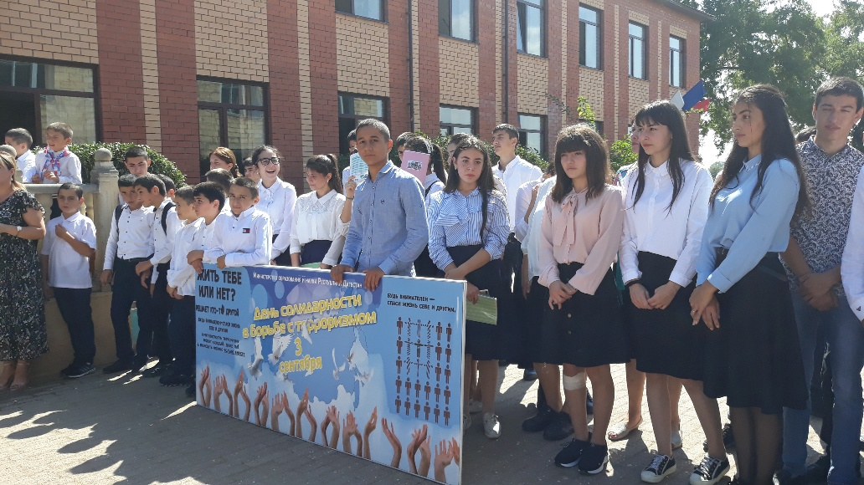

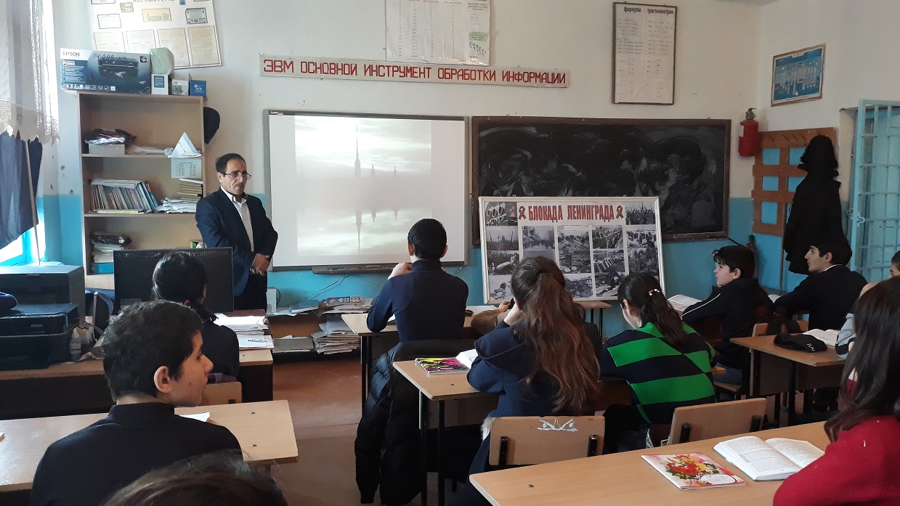

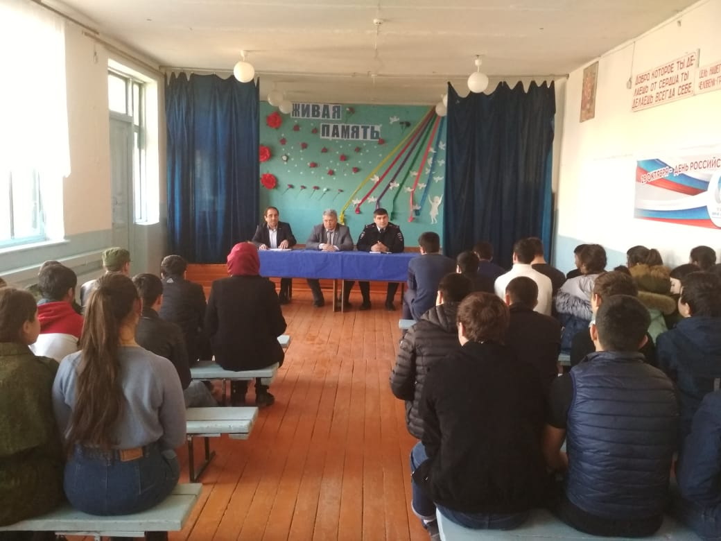

- Задачи в работе ШМО и планы на будующее

- Продолжить работу над выбранными проблемами
- Организовать консультационную помощь в усвоении предмета для сильных учеников
- Активизировать и углубить индивидуальную работу с одаренными детьми
- Использовать современные компьютерные технологии на уроках истории и обществознания
- Классным руководителям и учителям, работающим в 9-11, обратить особое внимание на посещение консультаций и подготовку к экзаменам истории и обществознания в форме ЕГЭ.

Руководитель ШМО учителей
истории и обществознания. Махрамов Г.М.

